**TRƯỜNG ĐẠI HỌC THĂNG LONG**

**KHOA CÔNG NGHỆ THÔNG TIN**

**-----□□□□-----**

**CÔNG NGHỆ PHẦN MỀM**

**ĐỀ TÀI : WEBSITE BÁN ĐỒ ĂN CHO SINH VIÊN TLU**

|  |  |
| --- | --- |
| **GIÁO VIÊN HƯỚNG DẪN** | **NHÓM SINH VIÊN THỰC HIỆN** |
| **VŨ ANH TÚ** | A41461 - Phương Hải Đăng  A42995 – Bùi Văn Anh  A41761 – Dương Thị Thuỳ Linh  A43669 – Đỗ Quốc Việt |

**HÀ NỘI – 2024**

**MỤC LỤC**

CHƯƠNG 1. Khảo sát bài toán 1

1.1 Mô tả bài toán 1

1.1.1 Mục tiêu 1

1.1.2 Chức năng 1

1.1.3 Dữ liệu đầu vào và đầu ra 1

1.1.4 Sơ đồ luồng dữ liệu 2

1.1.5 Sơ đồ trình tự 3

1.1.6 Sơ đồ trạng thái 12

1.1.7 Thách thức và giải pháp 18

1.2 Khảo sát bài toán 18

1.2.1 Nghiên cứu Thị Trường 18

1.2.2 Đánh Giá và Cải Tiến 19

1.2.3 Phạm vi dự án 19

1.3 Xây dựng kế hoạch dự án 19

CHƯƠNG 2. PHÂN TÍCH VÀ ĐẶC TẢ YÊU CẦU BÀI TOÁN 21

2.1 Xác định phạm vi hệ thống 21

2.1.1 - Giao diện Người Dùng: 21

2.1.2 - Giao diện Quản trị: 21

2.1.3 - Dịch vụ và tính năng khác: 22

2.2 Xác định tác nhân tác động vào hệ thống 22

2.3 Vẽ sơ đồ usecase theo chuẩn 22

2.3.1 Danh sách các Use Case 22

2.3.2 Vẽ sơ đồ usecase theo chuẩn 23

2.4 Đặc tả use-case theo cấu trúc 23

2.4.1 Use case Đăng kí 23

2.4.2 Use case đăng nhập 27

2.4.3 Use case đăng xuất 30

2.4.4 Use case sửa đổi thông tin khách hàng 32

2.4.5 Use case quản lý giỏ hàng 36

2.4.6 Use case đơn mua 38

2.4.7 Use case tìm kiếm 40

2.4.8 Use case đặt hàng 42

2.4.9 Use case quản lý sản phẩm 45

2.4.10 Use case quản lý loại sản phẩm 46

2.4.11 Use case quản lý nhà cung cấp 47

2.4.12 Use case quản lý đơn hàng 49

2.5 Sơ đồ activity 50

2.6 Lược đồ ERD 50

CHƯƠNG 3. Thiết kế hệ thống 51

3.1 Thiết kế kiến trúc 51

3.1.1 Giải pháp công nghệ 51

3.1.2 Kiến trúc phần mềm 51

3.2 Thiết kế cơ sở dữ liệu 52

3.2.1 Cơ sở dữ liệu 52

3.2.2 Cài đặt cơ sở dữ liệu vật lý trên mysql 53

3.3 Thiết kế UI 54

3.3.1 Đăng ký, Đăng nhập 54

3.3.2 Trang chủ 55

3.3.3 Giỏ hàng 59

3.3.4 Tài khoản 63

3.3.5 Admin 66

3.3.6 Màn hình điện thoại 70

CHƯƠNG 4. Kết luận 74

4.1 Kết quả đạt được 74

4.2 Hạn chế của ứng dụng 74

4.3 Hướng phát triển 74

**LỜI CẢM ƠN**

Với lòng biết ơn sâu sắc, bọn em xin dành những lời tri ân đầu tiên tới Trường Đại học Thăng Long - ngôi nhà thứ hai nơi chắp cánh ước mơ cho hàng ngàn sinh viên, trong đó có em. Sự quyết định sáng suốt của Nhà trường trong việc đưa môn Công nghệ Phần Mềm vào chương trình học của Khoa Công Nghệ Thông Tin đã mở ra một không gian học tập lý tưởng, giúp chúng em tiếp cận và khám phá những vùng đất mới của tri thức.

Bọn em xin gửi lời cảm ơn chân thành và sâu sắc nhất tới thầy Vũ Anh Tú, người thuyền trưởng tài ba đã dẫn dắt chúng em qua những chặng đường khám phá phức tạp của công nghệ thông tin. Dưới sự hướng dẫn của thầy, từng lớp kiến thức đã được xếp chồng lên nhau một cách vững chắc, mỗi bài học là một viên gạch xây dựng nền tảng tương lai nghề nghiệp của em.

Trong suốt quá trình học tập, dù còn non trẻ và thiếu kinh nghiệm, bọn em đã được thầy khơi gợi niềm đam mê, truyền cảm hứng và chắp cánh cho những ước mơ công nghệ của mình. Những giờ học dưới sự dẫn dắt của thầy không chỉ là hành trình học tập mà còn là cuộc phiêu lưu tìm hiểu sâu rộng về bản thân và thế giới xung quanh.

Bọn em rất trân trọng mọi góp ý từ thầy, với mong muốn rằng mỗi lần tiếp thu ý kiến đóng góp là một bước tiến mới trong hành trình trưởng thành của mình. Em hy vọng rằng, khi tương lai gặp lại thầy, bọn em sẽ là hình mẫu của một sinh viên đã ứng dụng thành công bài học từ thầy vào đời sống và công việc, thể hiện sự tiến bộ không ngừng.

Xin kính chúc thầy mạnh khỏe, hạnh phúc và gặt hái nhiều thành công trên con đường giảng dạy cũng như trong cuộc sống cá nhân.

**LỜI NÓI ĐẦU**

**1. Giới thiệu chung:**

Mục đích: Xây dựng một nền tảng trực tuyến để cung cấp đồ ăn nhanh, tiện lợi và phù hợp với khẩu vị của sinh viên Đại học Thăng Long.

Đối tượng khách hàng: Sinh viên Đại học Thăng Long.

Tầm quan trọng: Website sẽ giúp sinh viên tiết kiệm thời gian và có thêm nhiều lựa chọn dinh dưỡng phù hợp với nhu cầu và điều kiện kinh tế.

**2. Mục tiêu:**

Cải thiện trải nghiệm người dùng: Giao diện thân thiện và dễ sử dụng.

Đa dạng hóa sản phẩm: Cung cấp đa dạng các loại thực phẩm từ các nhà cung cấp uy tín.

Đảm bảo chất lượng dịch vụ: Giao hàng nhanh chóng, đảm bảo vệ sinh an toàn thực phẩm.

**3. Chức năng chính:**

Đăng nhập/Đăng ký: Cho phép người dùng tạo tài khoản và đăng nhập.

Tìm kiếm và lọc: Giúp người dùng tìm kiếm món ăn theo tên, loại món, và các tiêu chí khác.

Giỏ hàng: Người dùng có thể thêm sản phẩm vào giỏ hàng và quản lý giỏ hàng của mình.

Mua hàng: Đặt hàng theo khung giờ

Dự kiến sẽ phát triển thêm:

* Thanh toán online
* Đánh giá món ăn và để lại bình luận
* Đánh giá cửa hàng
* Recommend system

**4. Công nghệ sử dụng:**

Front-end: HTML, CSS, JS, REACTJS, MATERIAL-UI và các thư viện hỗ trợ UI khác

Back-end: Python, Django, Django-rest-framework.

Cơ sở dữ liệu: MySQL.

Bảo mật: Mã hóa dữ liệu và quản lý phiên làm việc an toàn.

**5. Dự kiến kết quả:**

Gia tăng tiện ích cho sinh viên: Tiết kiệm thời gian, đáp ứng nhu cầu ăn uống đa dạng.

Thúc đẩy kinh doanh cho các nhà cung cấp địa phương: Mở rộng thị trường tiêu thụ sản phẩm.

Nâng cao nhận thức về dinh dưỡng: Cung cấp các món ăn không chỉ ngon, bổ, rẻ mà còn phù hợp với nhu cầu sức khỏe của sinh viên.

**6. Bảng phân công thành viên trong nhóm**

|  |  |  |  |  |
| --- | --- | --- | --- | --- |
| **Họ và tên** | **Email** | **Điện thoại** | **Công việc** | **Đánh giá** |
| Phương Hải Đăng | [haidang02032003@gmail.com](mailto:haidang02032003@gmail.com) | 0335380952 | Quản lý dự án, chia việc cho mọi người, thực hiện viết API các router, nghiên cứu và làm chức năng nhận diện thẻ sinh viên, tham gia làm báo cáo |  |
| Bùi Văn Anh | buivananh01072003@gmail.com | 0988794435 | Phân tích yêu cầu bài toán và các chức năng người dùng, thực hiện việc hoàn thiện giao diện người dùng, kết nối với các api của backend |  |
| Dương Thị Thuỳ Linh | linhthuyduong14923@gmail.com | 0366092088 | Thiết kế giao diện và thực hiện test các chức năng khi đã hoàn thành, đưa ra các góp ý và tham gia làm báo cáo |  |
| Đỗ Quốc Việt | viet1234561231@gmail.com | 0868292137 | Phân tích yêu cầu bài toán và các chức năng admin, thực hiện việc hoàn thiện giao diện admin, kết nối với các api của backend |  |

# 

# Khảo sát bài toán

## Mô tả bài toán

### Mục tiêu

Vấn đề ăn trưa ở trường gặp một vài bất cập như sau:

- Quán ăn xung quanh trường quá ít.

- Phải xếp hàng quá lâu để nhận được đồ ăn từ căng tin.

- Căng tin hết đồ ăn vào những giờ cao điểm.

- Thực đơn căng tin không đa dạng.

- Khách hàng không có thời gian đi ăn ngoài.

Vì vậy, hệ thống giao đồ ăn được xây dựng để đưa ra giải pháp tối ưu hơn cho việc quản lý, giao đồ ăn.

### Chức năng

* Chức năng:
  + Người dùng: đăng ký, đăng nhập, quên mật khẩu, xem và cập nhật hồ sơ cá nhân, thêm vào giỏ hàng, đặt hàng
  + Tìm kiếm: tìm kiếm món ăn theo từ khoá
  + Quản lý giỏ hàng: thêm, sửa, xoá số lượng món ăn trong giỏ hàng
  + Đặt hàng
  + Thanh toán online: dự định phát triển sau
  + Đánh giá và phản hồi : dự định phát triển sau
* Phi chức năng:
  + Bảo mật: đảm bảo an toàn thông tin cá nhân và giao dịch của khách hàng
  + Hiệu suất: tải trang nhanh
  + Khả năng mở rộng
  + Dễ dàng bảo trì

### Dữ liệu đầu vào và đầu ra

* Đầu vào:
* Thông tin đăng ký/đăng nhập
* Yêu cầu tìm kiếm
* Các thao tác trên giỏ hàng (thêm,sửa,xoá)
* Thông tin đặt hàng
* Đầu ra:
  + Kết quả đăng ký đăng nhập
  + Danh sách món ăn theo tiêu chí tìm kiếm
  + Tổng số tiền cần thanh toán trong giỏ hàng
  + Xác nhận đơn hàng và thông báo về tình trạng đơn hàng

### Sơ đồ luồng dữ liệu

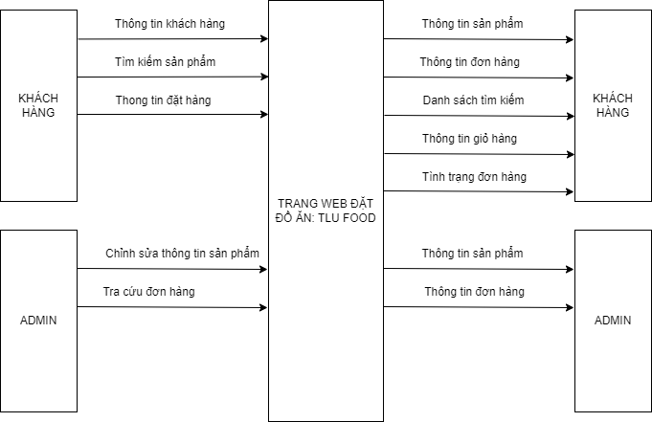

### Sơ đồ trình tự

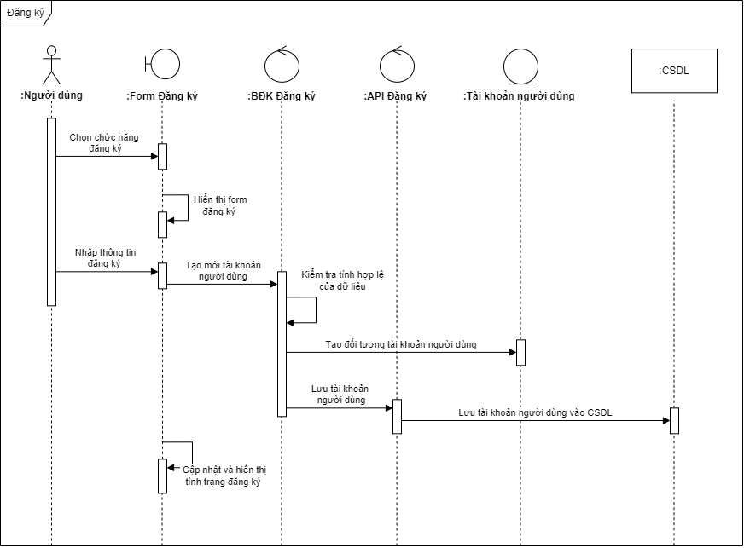

Hình 1.1. Đăng kí

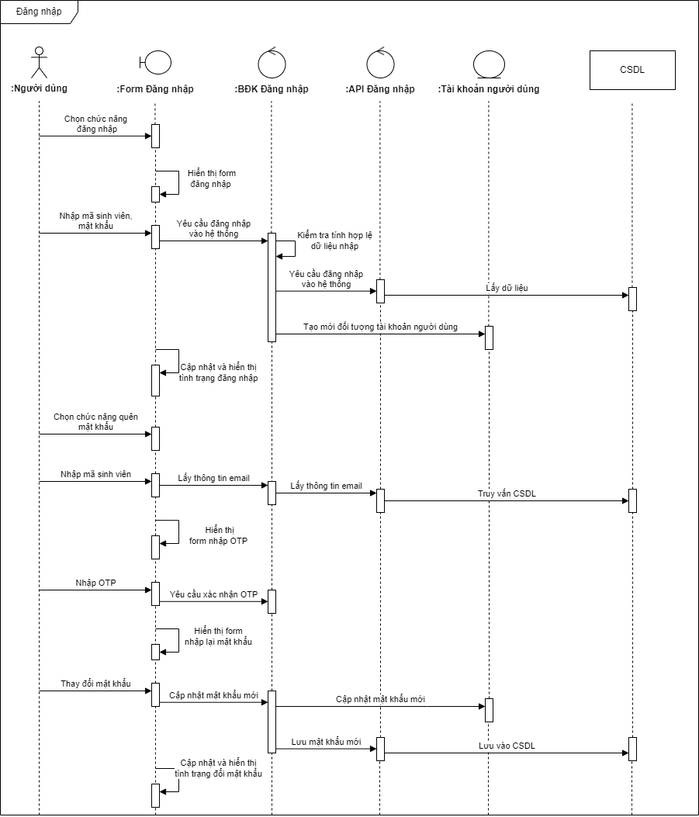

Hình 1.2. Đăng nhập

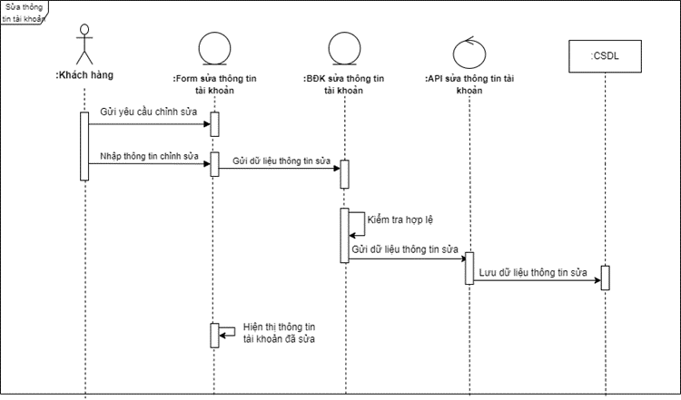

Hình 1.3. Sửa thông tin tài khoản

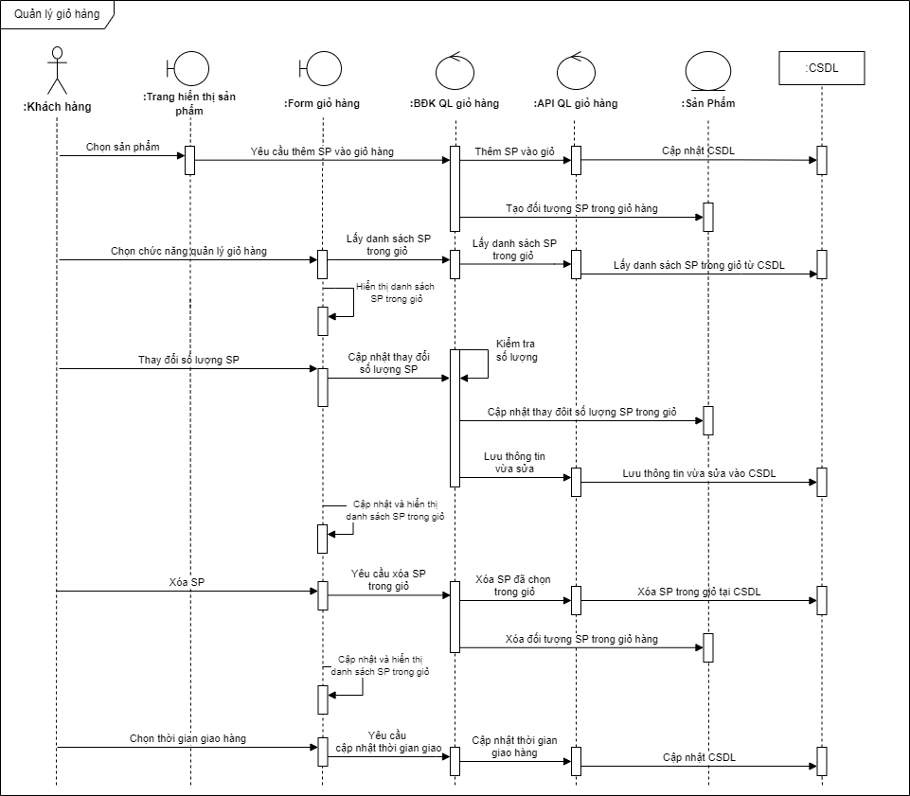

Hình 1.4. Quản lý giỏ hàng

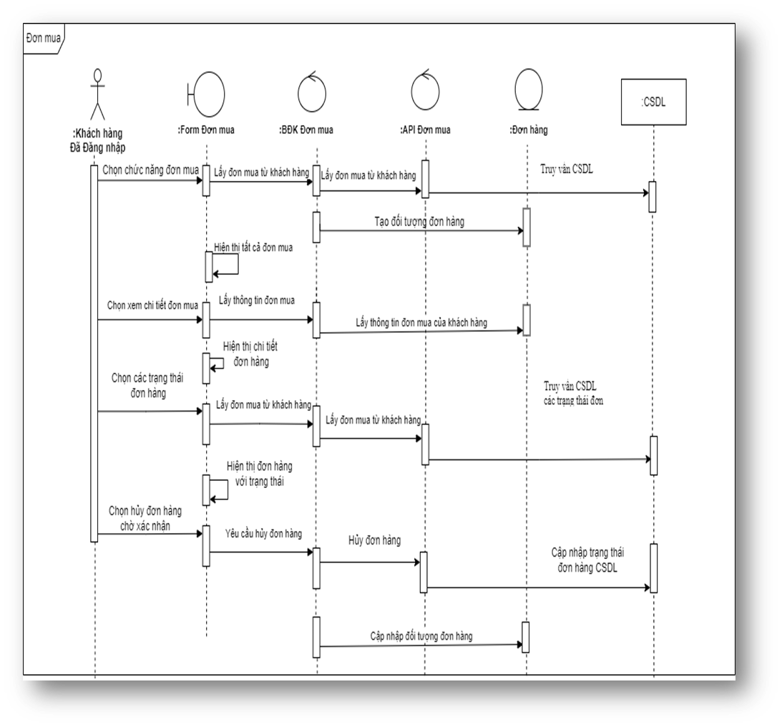

Hình 1.5. Đơn mua

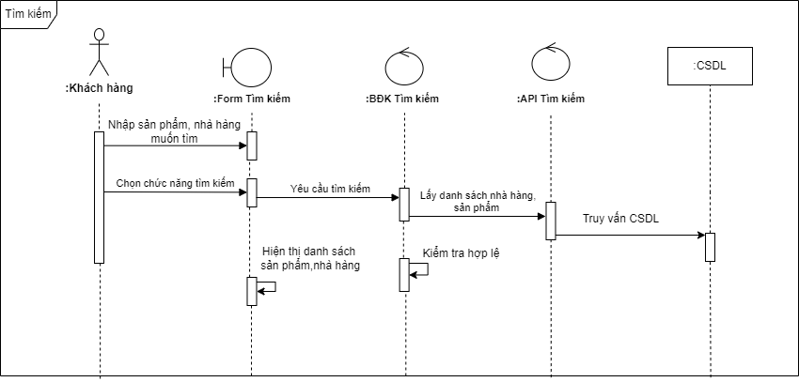

Hình 1.6. Tìm kiếm

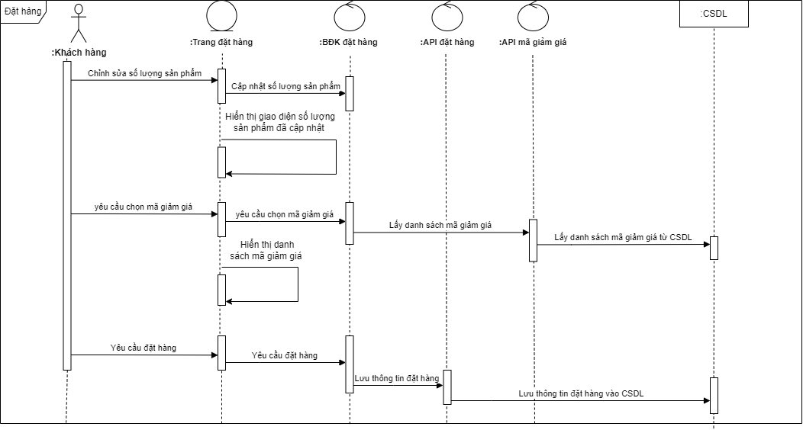

Hình 1.7 Đặt hàng

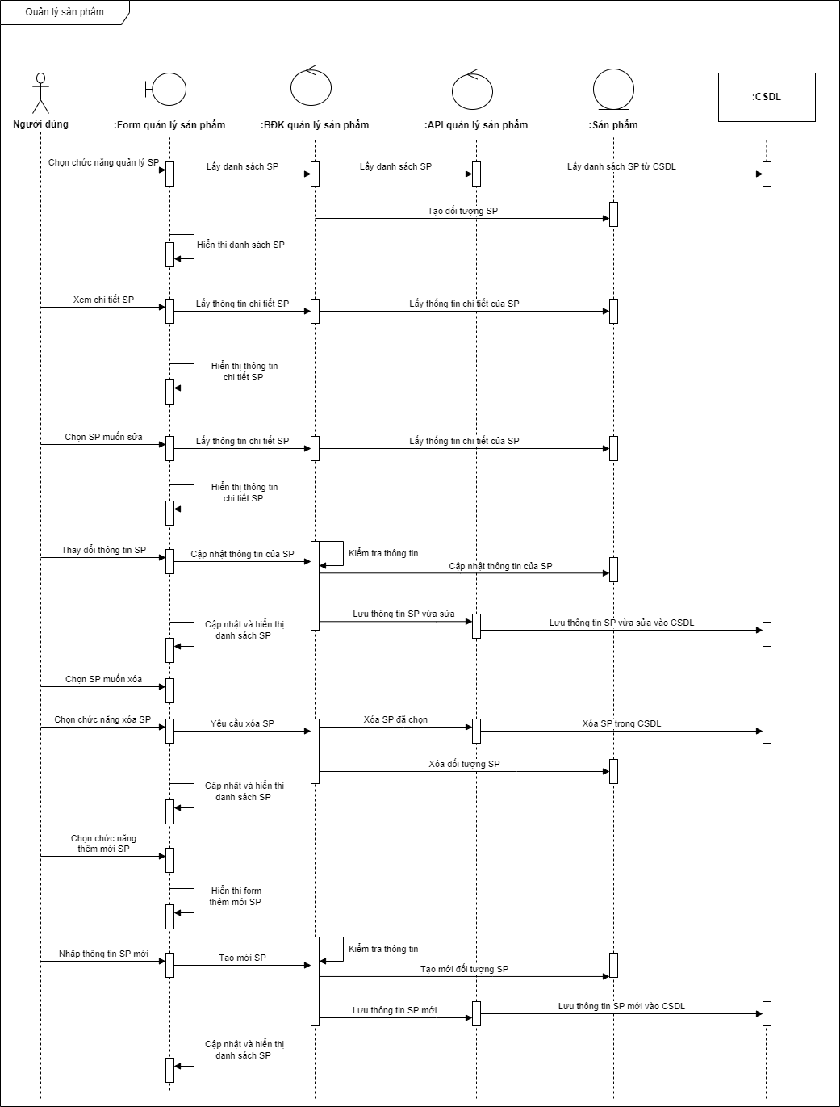

Hình 1.8. Quản lý sản phẩm

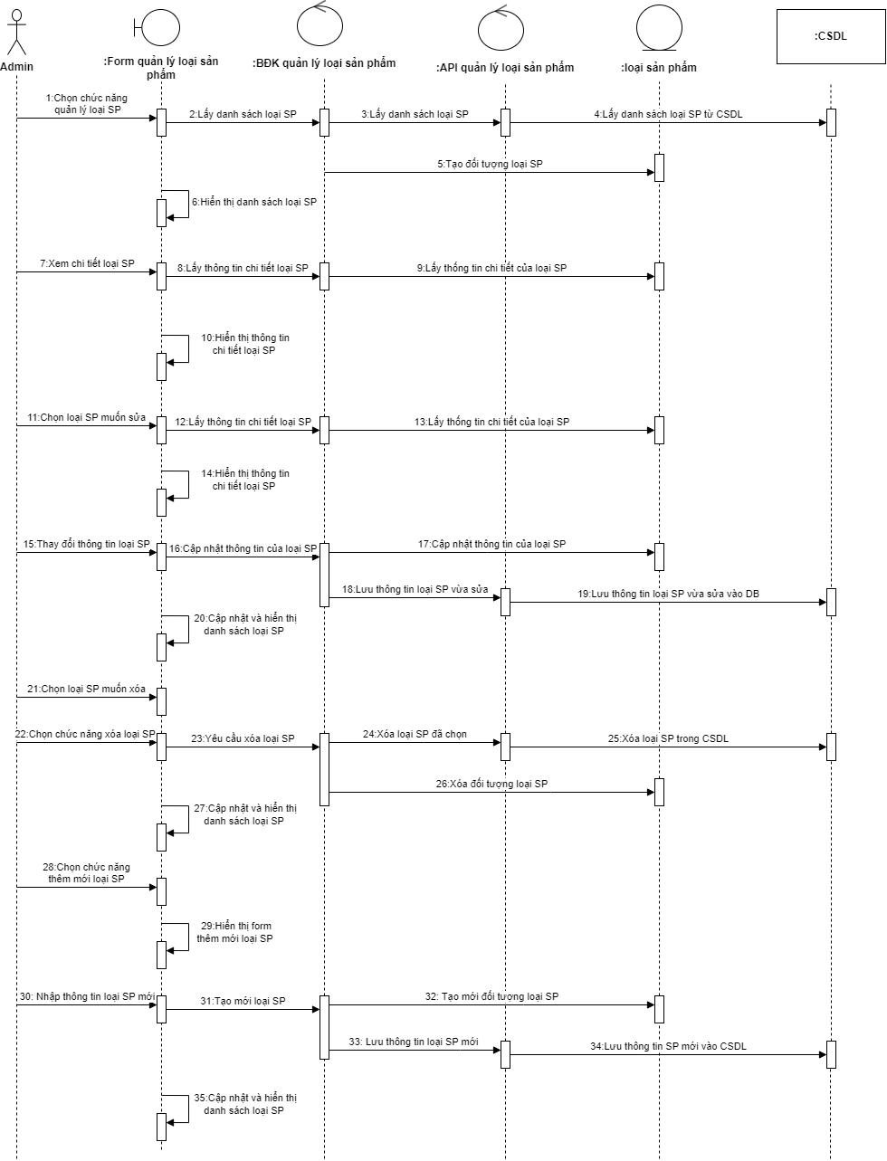

Hình 1.9. Quản lý loại sản phẩm

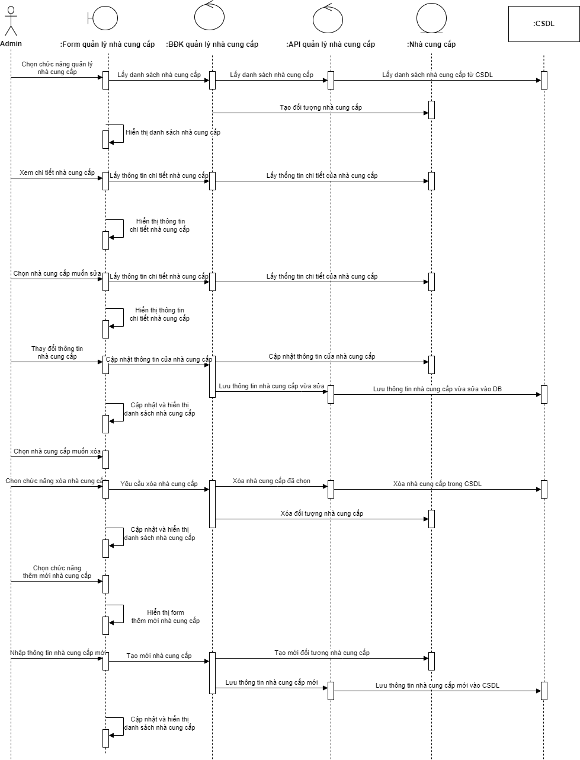

Hình 1.10. Quản lý nhà cung cấp

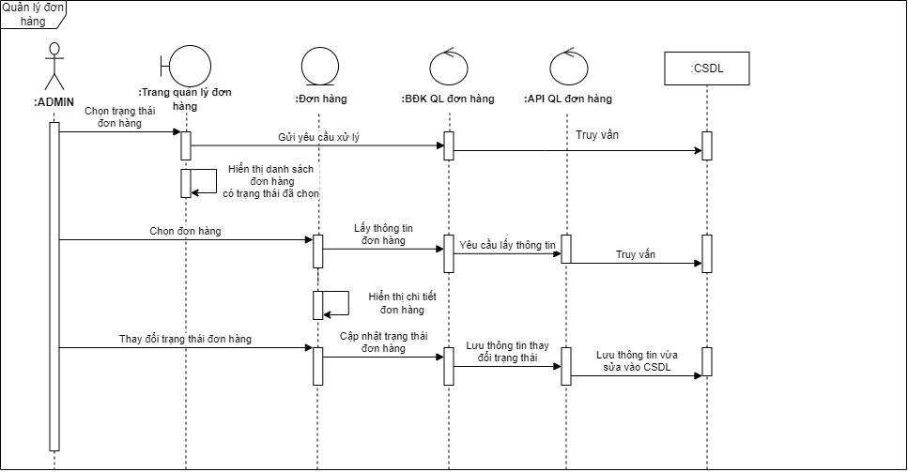

Hình 1.11. Quản lý đơn hàng

### Sơ đồ trạng thái

#### Đăng ký

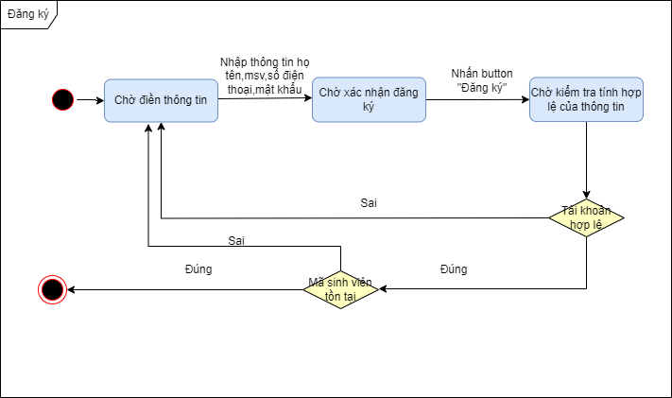

#### Đăng nhập

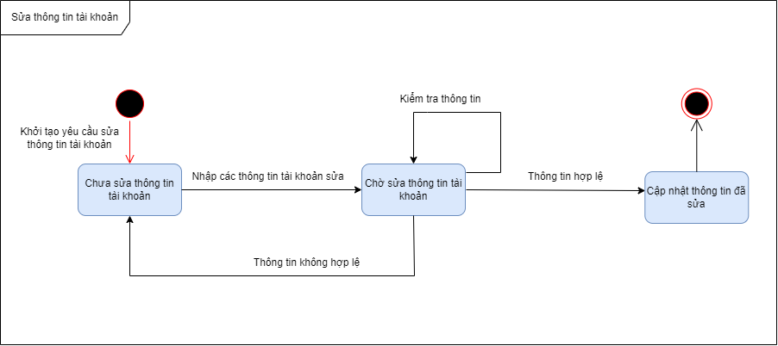

#### Sửa đổi thông tin khách hàng



#### Quản lý giỏ hàng

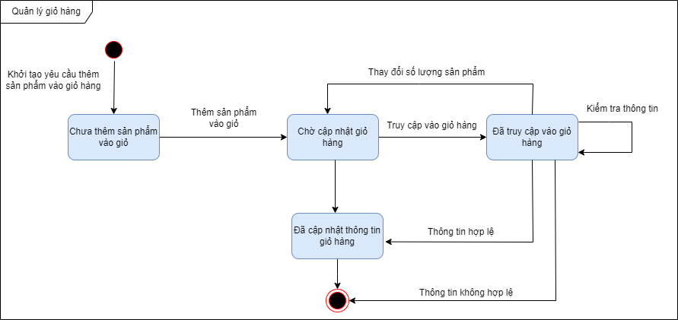

#### Đơn mua

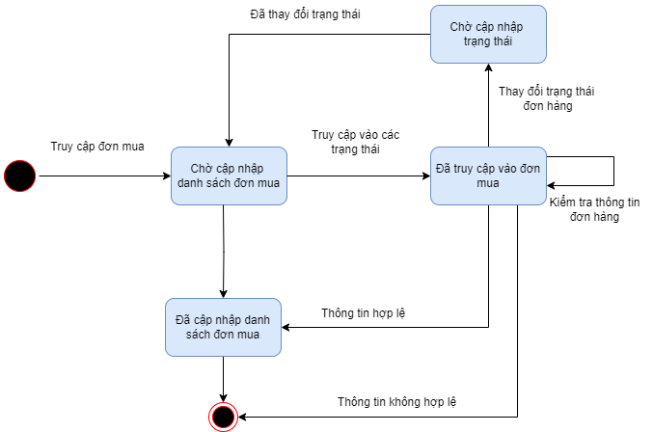

#### Tìm kiếm

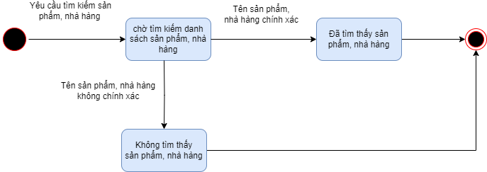

#### Đặt hàng

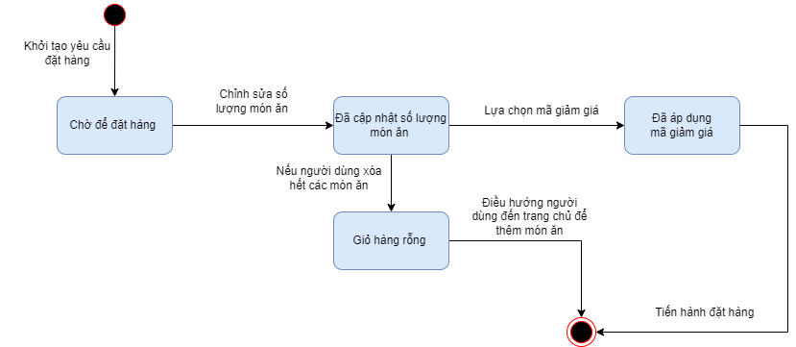

#### Quản lý sản phẩm

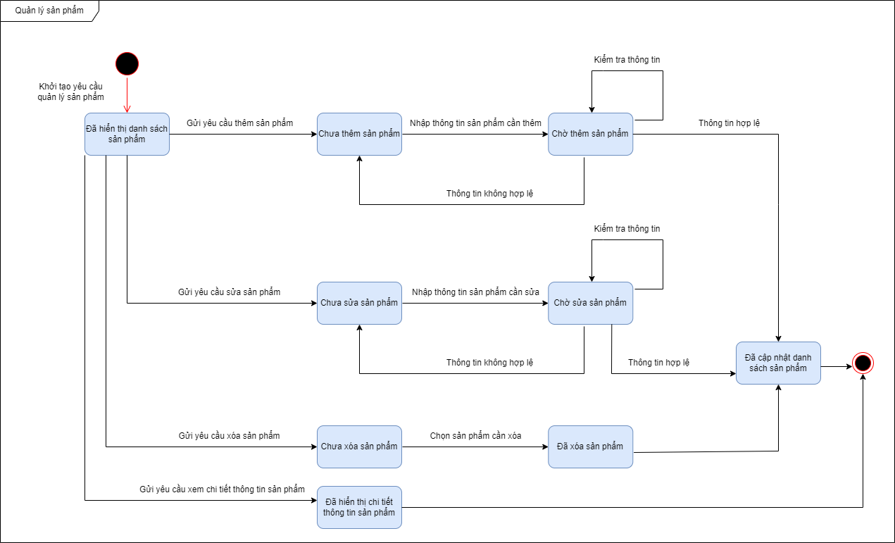

#### Quản lý loái sản phẩm

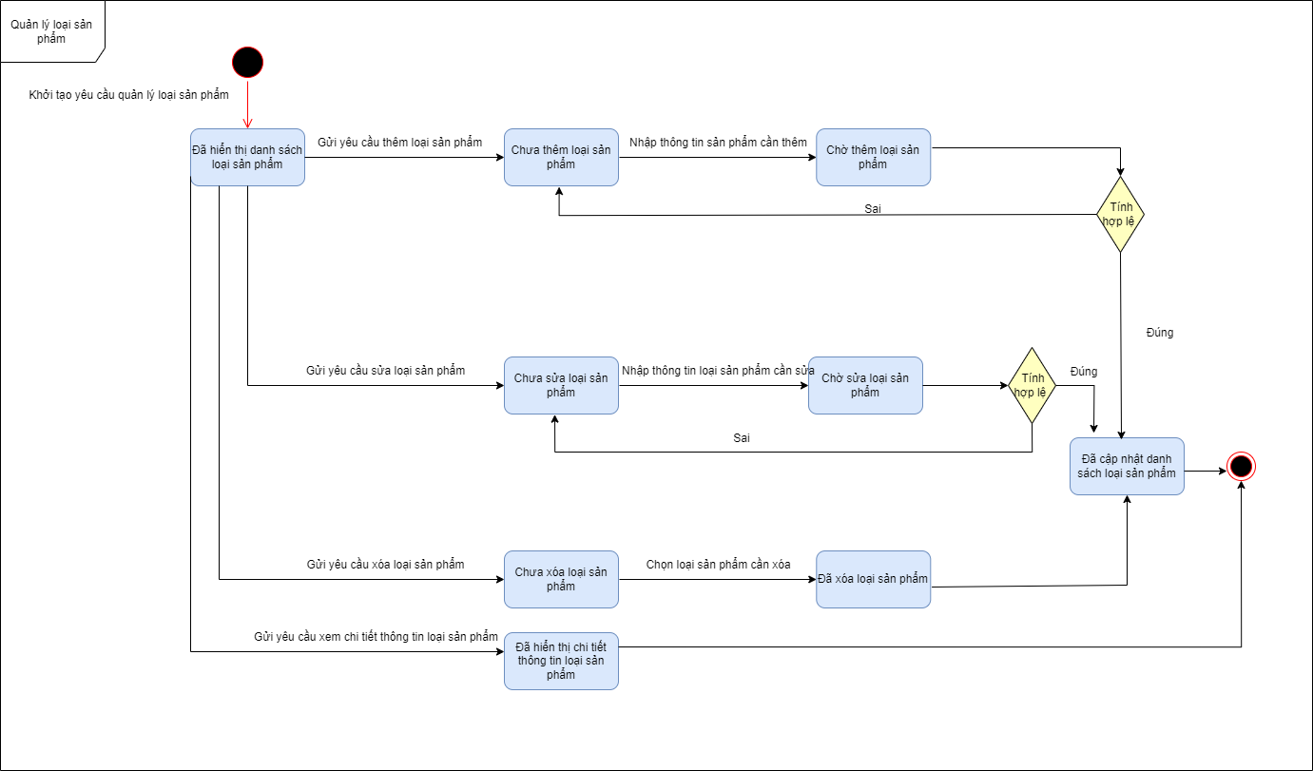

#### Quản lý nhà cung cấp

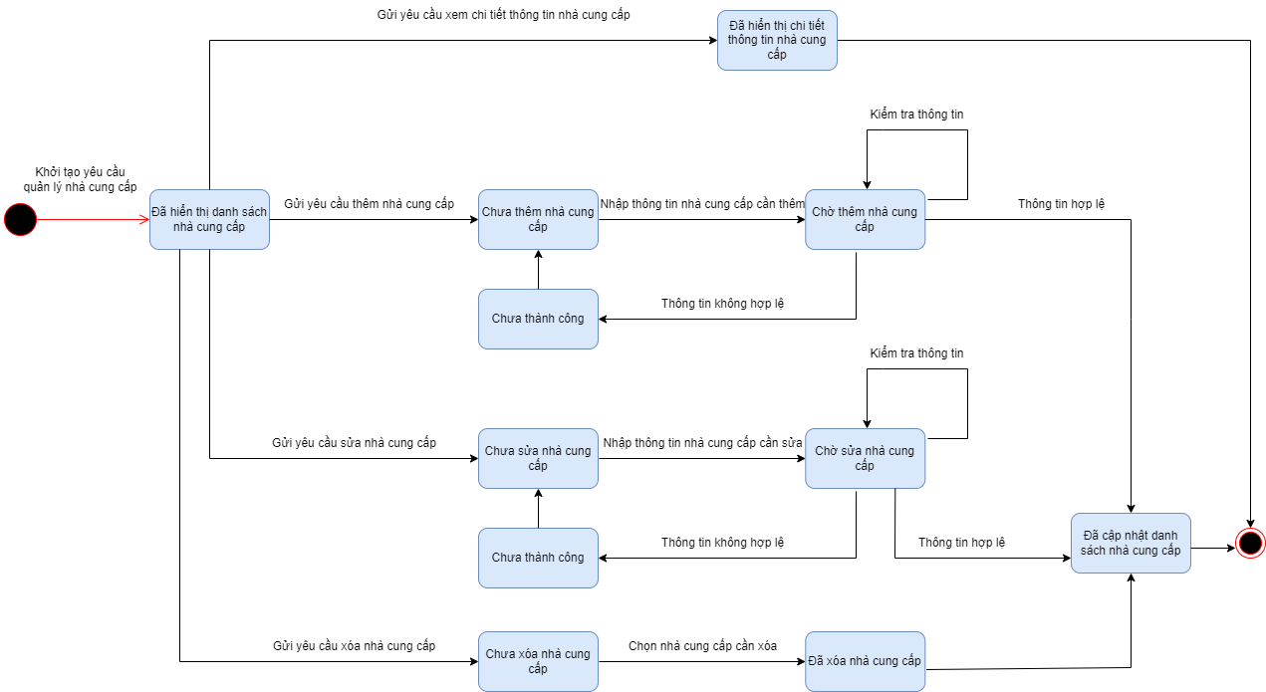

#### Quản lý đơn hàng

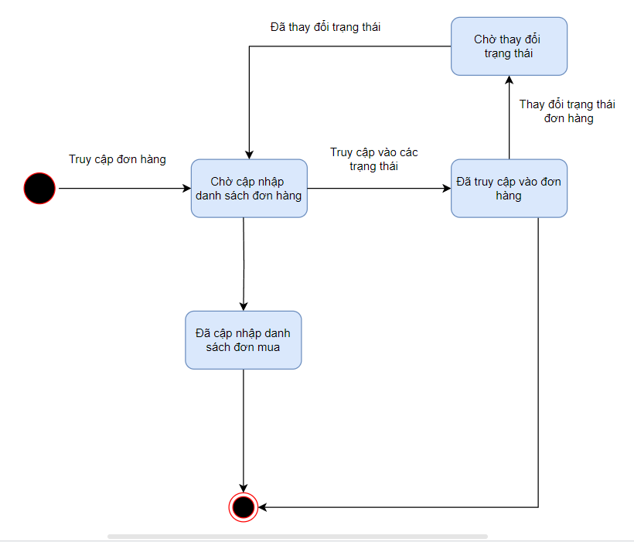

### Thách thức và giải pháp

* Các thách thức:
  + Bảo mật thông tin cá nhân và giao dịch
  + Tính cạnh tranh giữa các sàn, web, app
  + Duy trì hiệu suất khi lượng truy cập cao
  + Đảm bảo an toàn thực phẩm và vệ sinh
* Giải pháp:
  + Triển khai các biện pháp bảo mật để giám sát và phát hiện các hoạt động đáng ngờ, sử dụng firewall và hệ thống phòng chấm xâm nhập IPS
  + Cung cấp mức giá phù hợp với túi tiền sinh viên hoặc có thể áp dụng mô hình giá linh hoạt … Nâng cao trải nghiệm khách hàng trên website, chiến lược marketing đa kênh, hợp tác liên kết…
  + Cơ sở hạ tầng mạnh mẽ, caching và content devlivery network (CDN), tối ưu hoá front-end bằng cách giảm kích thước các tài nguyên và nén hình ảnh
  + Chọn lọc kĩ càng các cửa hàng và món ăn, thiết lập kênh feedback

## Khảo sát bài toán

### Nghiên cứu Thị Trường

#### Phân tích đối tượng người dùng:

* Đặc điểm: Sinh viên Đại học Thăng Long thường có nhu cầu cao về thời gian nhưng lại có ngân sách hạn chế.
* Nhu cầu ăn uống: Đa dạng từ ăn nhanh, ăn vặt đến bữa ăn chính cân bằng dinh dưỡng.
* Hành vi mua sắm trực tuyến: Sinh viên ưa chuộng sự tiện lợi, nhanh chóng, và giá cả phải chăng. Họ thường mua hàng qua điện thoại di động và ưu tiên các dịch vụ có thể cung cấp nhanh chóng.

#### Nghiên cứu cạnh tranh:

* Các đối thủ cạnh tranh: Các cửa hàng thức ăn nhanh trong khu vực, các ứng dụng giao đồ ăn như GrabFood, Now.vn.
* Điểm mạnh của đối thủ: Thường có thời gian phục vụ nhanh, hệ thống giao hàng rộng khắp.
* Điểm yếu của đối thủ: Có thể không chú trọng đến yếu tố dinh dưỡng của thức ăn, giá cả có thể cao đối với một số mục.

### Đánh Giá và Cải Tiến

* Thu thập phản hồi: Từ người dùng để nhận biết điểm mạnh, điểm yếu của sản phẩm.
* Phân tích: Sử dụng Google Analytics hoặc các công cụ tương tự để theo dõi hành vi người dùng.
* Cải tiến: Cập nhật tính năng dựa trên phân tích dữ liệu và phản hồi từ người dùng
* Thu thập phản hồi: Thu thập phản hồi từ người dùng để hiểu được những điểm mạnh và yếu của sản phẩm.
* Phân tích dữ liệu: Sử dụng các công cụ phân tích để theo dõi hành vi người dùng và hiệu quả kinh doanh.
* Cải tiến: Dựa trên phân tích và phản hồi để tiếp tục cải tiến sản phẩm.

### Phạm vi dự án

Các sinh viên đại học Thăng Long

## Xây dựng kế hoạch dự án

|  |  |  |  |
| --- | --- | --- | --- |
| Công việc | | Thời gian (số giờ làm) | Nhân sự |
| Phân tích | Phân tích yêu cầu | 144 | TEAM |
| Xác định các đối tượng | 1 | Đăng |
| Xác định các nghiệp vụ | 72 | Văn Anh, Việt |
| Xác định thời gian thực hiện | 24 | Đăng |
| Thiết kế | Thiết kế biểu đồ use- case | 24 | Đăng, Văn Anh, Việt |
| Thiết kế CSDL | 72 | Đăng |
| Thiết kế giao diện | 96 | Linh |
| Đặc tả và Activities diagram | 72 | TEAM |
| Vẽ ERD | 48 | Văn Anh, Việt, Linh |
| Thực hiện | Giao diện người dùng | 200 - 300 | Văn Anh |
| Giao diện admin | 200 - 300 | Việt |
| Các API cho website | 200 - 300 | Đăng |
| Kiểm thử | Kiểm thử các tính năng của website (client, admin) | 100 - 175 | Linh |
| Bảo trì | Nâng cấp, sửa chữa | 200 - 300 | TEAM |

# PHÂN TÍCH VÀ ĐẶC TẢ YÊU CẦU BÀI TOÁN

## Xác định phạm vi hệ thống

Phạm vi hệ thống của TLU Food có thể bao gồm các phần sau:

### - Giao diện Người Dùng:

+ Đăng nhập/Đăng ký: Cho phép người dùng đăng nhập bằng mã sinh viên và mật khẩu hoặc đăng ký tài khoản mới.

+ Trang chủ: Hiển thị danh sách các quán ăn, các món ăn nổi bật, quảng cáo, và các chức năng khác.

+ Tìm kiếm: Cho phép người dùng tìm kiếm các món ăn theo tên, thể loại, hoặc quán ăn.

+ Xem thông tin quán ăn: Hiển thị thông tin chi tiết về quán ăn, danh sách món ăn, giá cả, đánh giá và nhận xét từ người dùng khác.

+ Giỏ hàng: Cho phép người dùng thêm món ăn vào giỏ hàng, chỉnh sửa số lượng, và xóa món ăn.

+ Thanh toán: Cung cấp giao diện thanh toán để người dùng hoàn thành đơn hàng, chọn phương thức thanh toán và nhập thông tin liên hệ.

+ Quản lý tài khoản: Cho phép người dùng chỉnh sửa thông tin cá nhân, đổi mật khẩu, và xem lịch sử đơn hàng.

### - Giao diện Quản trị:

+ Quản lý danh mục món ăn: Thêm, sửa, xóa danh mục món ăn (ví dụ: món chính, món phụ, đồ uống).

+ Quản lý món ăn: Thêm, sửa, xóa thông tin món ăn, bao gồm tên, giá, mô tả, ảnh đại diện.

+ Quản lý đơn hàng: Xem danh sách đơn hàng mới, đang xử lý, đã giao, và hủy bỏ đơn hàng.

+ Quản lý người dùng: Xem danh sách người dùng, tìm kiếm, xem thông tin chi tiết, và quản lý quyền truy cập.

+ Quản lý thông báo: Tạo, chỉnh sửa, và gửi thông báo cho người dùng về các chương trình khuyến mãi, voucher, và thông tin khác.

### - Dịch vụ và tính năng khác:

+ Gợi ý món ăn: Dựa trên lịch sử mua hàng của người dùng, đánh giá từ người dùng khác, hoặc mức độ phổ biến của món ăn.

+ Hệ thống thông báo: Gửi thông báo qua email, tin nhắn trong ứng dụng, hoặc thông báo đẩy đến thiết bị di động của người dùng về trạng thái đơn hàng, các chương trình khuyến mãi, và voucher.

+ Trợ giúp trực tuyến: Cung cấp khả năng gửi câu hỏi và yêu cầu hỗ trợ từ người dùng, và cung cấp câu trả lời từ phía quản trị viên hoặc hệ thống tự động.

## Xác định tác nhân tác động vào hệ thống

|  |  |
| --- | --- |
| **Mã** | **Tác nhân** |
| 1 | Khách hàng |
| 2 | Admin |

## Vẽ sơ đồ usecase theo chuẩn

### Danh sách các Use Case

|  |  |  |
| --- | --- | --- |
| **Mã** | **Tên use case** | **Ý nghĩa/Ghi chú** |
| 1 | Đăng ký | Người dùng đăng kí tạo tài khoản để thực hiện các chức năng được phép thao tác |
| 2 | Đăng nhập | Người dùng đăng nhập khi đã có tài khoản |
| 3 | Đăng xuất | Người dùng đăng xuất khỏi trang web sau khi đã thao tác xong |
| 4 | Quản lý tài khoản | Người dùng có thể xem, cập nhật thông tin cá nhân, mật khẩu và xem, hủy đơn hàng đã đặt của mình |
| 5 | Tìm kiếm | Cho phép người dùng tìm kiếm món ăn theo tên |
| 6 | Quản lý giỏ hàng | Cho phép người dùng xem thông tin trong giỏ hàng, thực hiện thêm thay đổi số lượng sản phẩm |
| 7 | Đặt hàng | Cho phép người dùng đặt hàng, theo dõi tình trạng đơn hàng |
| 8 | Quản lý đơn mua | Người dùng: có thể xem các thông tin lịch sử đơn hàng, hủy đơn hàng |
| 9 | Quản lý sản phẩm | Admin: có quyền thực hiện thao tác: thêm, sửa, xóa sản phẩm |
| 10 | Quản lý loại sản phẩm | Admin: có quyền thực hiện thao tác : thêm sửa, xóa loại sản phẩm |
| 11 | Quản lý nhà cung cấp | Admin: có quyền thực hiện thao tác : thêm sửa, xóa nhà cung cấp |
| 12 | Quản lý đơn hàng | Admin: có quyền xem, xác nhận đơn hàng chuyển cho shipper |

### Vẽ sơ đồ usecase theo chuẩn

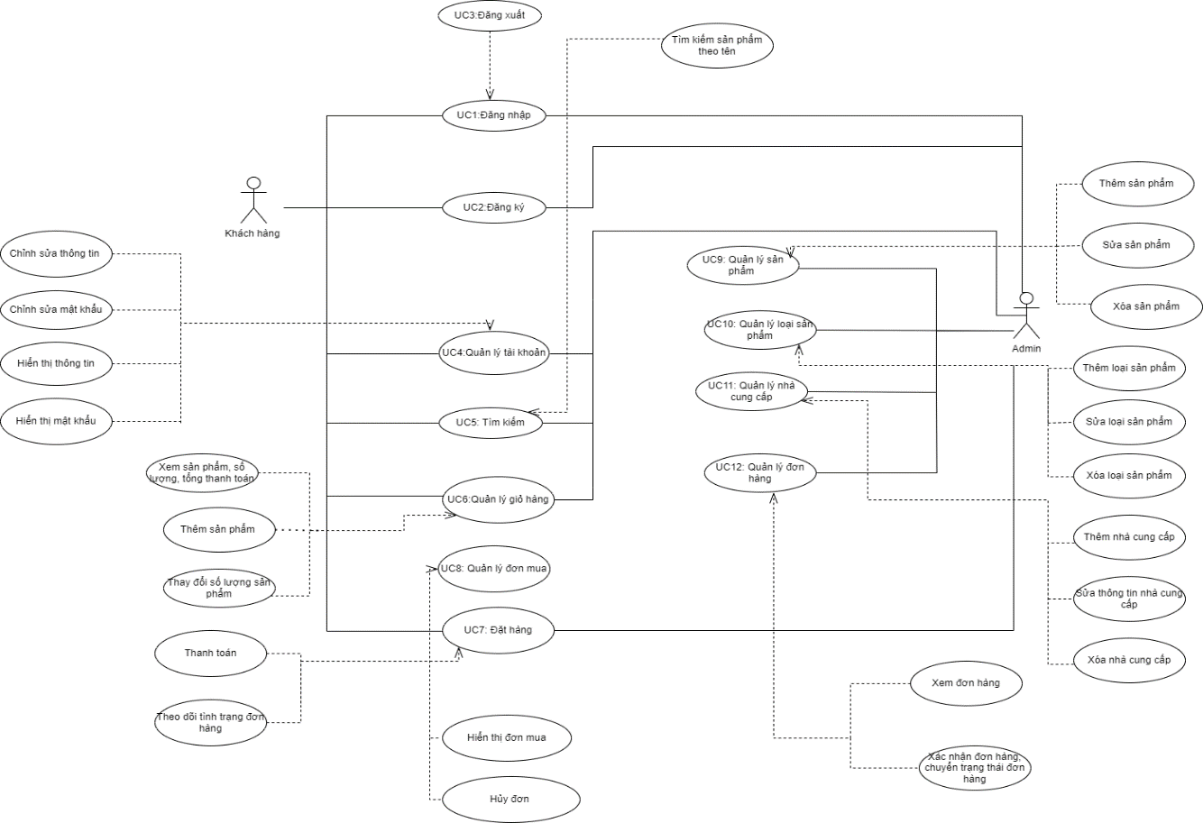

## Đặc tả use-case theo cấu trúc

Dưới đây là một số use-case trong hệ thống TLU Food được mô tả theo cấu trúc:

### Use case Đăng kí

|  |  |  |  |
| --- | --- | --- | --- |
| **UC#01** | | **Đăng ký** | **Độ phức tạp: Trung bình** |
| **Mô tả** | | Đăng ký để truy cập vào hệ thống và sử dụng chức chức năng của hệ thống. | |
| **Tác nhân** | | Admin, người dùng thông thường | |
| **Tiền điều kiện** | | Nhập họ và tên, mã sinh viên, số điện thoại, mật khẩu, nhập lại mật khẩu để đăng ký | |
| **Hậu điều kiện** | **Thành công** | Đăng ký thành công tài khoản vào hệ thống | |
| **Lỗi** | Đăng ký không thành công | |
| **ĐẶC TẢ CHỨC NĂNG** | | | |
| **Luồng sự kiện chính/Kịch bản chính** | | | |
| Chức năng bắt đầu khi người dùng muốn đăng ký tài khoản:   * Hệ thống sẽ yêu cầu người dùng nhập thông tin: họ và tên, mã sinh viên, số điện thoại, mật khẩu, nhập lại mật khẩu. * Khi người dùng đồng ý với các điều khoản và chính sách bảo mật thì mới cho phép người dần nhấn nút đăng ký * Sau đó bấm button “Đăng ký” hệ thống ghi nhận tài khoản đăng ký. * Hệ thống xác nhận tính hợp lệ của họ và tên (họ và tên gồm 2 từ trở lên, họ và tên có ít nhất 2 từ không bao gồm chữ số). Nếu không hợp lệ thực hiện luồng A. * Hệ thống xác nhận tính hợp lệ của mã sinh viên (mã sinh viên phải bắt đầu bằng A và có 5 chữ số đằng sau). Nếu không hợp lệ thực hiện luồng A1. * Hệ thống xác nhận tính hợp lệ của số điện thoại (Số điện thoại phải gồm 10 chữ số). Nếu không hợp lệ thực hiện luồng A2. * Hệ thống xác nhận tính hợp lệ của mật khẩu (Mật khẩu cần ít nhất 1 kí tự in hoa, in thường). Nếu không hợp lệ thực hiện luồng A3. * Hệ thống xác nhận tính hợp lệ của nhập lại mật khẩu (Nhập lại mật khẩu phải khớp với mật khẩu đã nhập). Nếu không hợp lệ thực hiện luồng A4. * Hệ thống ghi nhận tài khoản đăng ký | | | |
| **Luồng sự kiện phát sinh/Kịch bản phát sinh** | | | |
| **Luồng A: Nhập họ tên không hợp lệ** | | | |
| Hệ thống hiển thị thông báo lỗi:   * “Họ và tên nên gồm 2 từ trở lên, họ và tên có ít nhất 2 từ không bao gồm chữ số”   Người dùng có thể chọn nhập lại họ tên hoặc hủy bỏ thay đổi, khi đó usecase này kết thúc. | | | |
| **Luồng A1: Nhập mã sinh viên không hợp lệ** | | | |
| Hệ thống hiển thị thông báo lỗi:   * “Mã sinh viên có đủ 5 chữ số, bắt đầu A và có 5 chữ số đằng sau.”   Người dùng có thể chọn nhập lại mã sinh viên hoặc hủy bỏ thay đổi, khi đó usecase này kết thúc. | | | |
| **Luồng A2: Nhập thông tin số điện thoại không hợp lệ** | | | |
| Hệ thống hiển thị thông báo lỗi:   * “Mật khẩu cần ít nhất 1 kí tự in hoa, in thường.”   Người dùng có thể chọn nhập lại mật khẩu hoặc hủy bỏ thay đổi, khi đó usecase này kết thúc. | | | |
| **Luồng A3: Nhập mật khẩu không hợp lệ** | | | |
| Hệ thống hiển thị thông báo lỗi:   * “Mật khẩu cần ít nhất 1 kí tự in hoa, in thường.”   Người dùng có thể chọn nhập lại mật khẩu hoặc hủy bỏ thay đổi, khi đó usecase này kết thúc. | | | |
| **Luồng A4: Nhập lại mật khẩu không hợp lệ** | | | |
| Hệ thống hiển thị thông báo lỗi:   * “Mật khẩu nhập lại không khớp”   Người dùng có thể chọn nhập lại mật khẩu hoặc hủy bỏ thay đổi, khi đó usecase này kết thúc. | | | |
| **Giao diện minh họa** | | | |
| A screenshot of a login form  Description automatically generated  Hình 3.4. Giao diện đăng ký  A screenshot of a login  Description automatically generated  Hình 3.5. Giao diện đăng ký khi nhập sai thông tin | | | |

### Use case đăng nhập

|  |  |  |  |
| --- | --- | --- | --- |
| **UC#02** | | **Đăng nhập** | **Độ phức tạp: Thấp** |
| **Mô tả** | | Đăng nhập để truy cập và sử dụng các chức năng của hệ thống | |
| **Tác nhân** | | Admin, người dùng thông thường | |
| **Tiền điều kiện** | | Nhập thông tin đăng nhập: mã sinh viên, mật khẩu | |
| **Hậu điều kiện** | **Thành công** | Đăng nhập thành công tài khoản vào trang web | |
| **Lỗi** | Đăng nhập không thành công | |
| **ĐẶC TẢ CHỨC NĂNG** | | | |
| **Luồng sự kiện chính/Kịch bản chính** | | | |
| Chức năng bắt đầu khi người dùng muốn đăng nhập vào trang web   * Hệ thống sẽ yêu cầu người dùng nhập thông tin: mã sinh viên và mật khẩu. * Sau đó bấm button “Đăng nhập”: * Hệ thống xác nhận tính chích xác của mã sinh viên (mã sinh viên không đăng ký hoặc đăng ký nhưng nhập sai). Nếu không chính xác thực hiện luồng A. * Hệ thống xác nhận tính chính xác của mật khẩu (mật khẩu nhập không đúng). Nếu không chính xác thực hiện luồng A. * Hệ thống xác nhận tính hợp lệ của mã sinh viên (bỏ trống). Nếu không chính xác thực hiện luồng A1. * Hệ thống xác nhận tính hợp lệ của mã sinh viên (bỏ trống). Nếu không chính xác thực hiện luồng A2. * Hệ thống ghi lại quá trình đăng nhập | | | |
| **Luồng sự kiện phát sinh/Kịch bản phát sinh** | | | |
| **Luồng A: Nhập thông tin mã sinh viên không chính xác** | | | |
| Hệ thống hiển thị thông báo lỗi:   * “Mã sinh viên hoặc mật khẩu không chính xác”   Người dùng có thể chọn nhập lại mã sinh viên,mật khẩu hoặc hủy bỏ thay đổi, khi đó usecase này kết thúc. | | | |
| **Luồng A1: Nhập mã sinh viên trống** | | | |
| Hệ thống hiển thị thông báo lỗi:   * “Nhập mã sinh viên”   Người dùng có thể chọn nhập lại mã sinh viên hoặc hủy bỏ thay đổi, khi đó usecase này kết thúc. | | | |
| **Luồng A2: Nhập mật khẩu trống** | | | |
| Hệ thống hiển thị thông báo lỗi:   * “Nhập mật khẩu”   Người dùng có thể chọn nhập lại mật khẩu hoặc hủy bỏ thay đổi, khi đó usecase này kết thúc. | | | |
| **Giao diện minh họa** | | | |
| A screenshot of a login form  Description automatically generated  Hình 3.6. Giao diện đăng nhập  A screenshot of a computer  Description automatically generated  Hình 3.7. Giao diện đăng nhập khi nhập sai thông tin | | | |

### Use case đăng xuất

|  |  |  |  |
| --- | --- | --- | --- |
| **UC#03** | | **Đăng xuất** | **Độ phức tạp: Thấp** |
| **Mô tả** | | Cho phép người dùng đăng xuất tài khoản khỏi trang web | |
| **Tác nhân** | | Admin, người dùng thông thường | |
| **Tiền điều kiện** | | Đã đăng nhập vào hệ thống | |
| **Hậu điều kiện** | **Thành công** | Đăng xuất thành công tài khoản khỏi trang web | |
| **Lỗi** | N/A | |
| **ĐẶC TẢ CHỨC NĂNG** | | | |
| **Luồng sự kiện chính/Kịch bản chính** | | | |
| Chức năng bắt đầu khi người dùng muốn đăng xuất tài khoản khỏi trang web   * Người dùng bấm vào ảnh đại diện góc trên bên phải màn hình rồi chọn “Đăng xuất”. | | | |
| **Luồng sự kiện phát sinh/Kịch bản phát sinh** | | | |
| **Giao diện minh họa** | | | |
| A screenshot of a computer  Description automatically generated  Hình 3.8. Giao diện đăng xuất | | | |

### Use case sửa đổi thông tin khách hàng

|  |  |  |  |
| --- | --- | --- | --- |
| **UC#04** | | **Sửa đổi thông tin người dùng** | **Độ phức tạp: Trung bình** |
| **Mô tả** | | Cho phép người dùng sửa đổi thông tin khách hàng trên hệ thống. | |
| **Tác nhân** | | Người dùng | |
| **Tiền điều kiện** | | Người dùng đã nhập thông tin đăng nhập.  Người dùng đã đăng nhập vào trang chủ. | |
| **Hậu điều kiện** | **Thành công** | Thông tin khách hàng được cập nhật và hiển thị thông báo thành công. | |
| **Lỗi** | Hệ thống hiển thị thông báo lỗi và yêu cầu người dùng sửa các giá trị hợp lệ trước khi lưu. | |
| **ĐẶC TẢ CHỨC NĂNG** | | | |
| **Luồng sự kiện chính/Kịch bản chính** | | | |
| Màn hình sửa thông tin khách hàng gồm:   * Người dùng truy cập vào trang "Tài khoản" sau khi nhấp vào logo tài khoản trên trang chủ. * Trang "Tài khoản" hiển thị thông tin cá nhân và tài khoản của người dùng, bao gồm Họ và tên, Mã sinh viên, Số điện thoại, Emal. * Người dùng thực hiện sửa đổi thông tin bằng cách nhập các giá trị mới vào các trường tương ứng. * Người dùng nhấp vào nút "Lưu" và nhập mật khẩu để lưu các thay đổi đã được thực hiện. * Hệ thống kiểm tra tính hợp lệ của các giá trị đã nhập. Nếu các giá trị hợp lệ, thông tin khách hàng sẽ được cập nhật và hiển thị một thông báo thành công. Ngược lại, nếu có giá trị không hợp lệ, hệ thống sẽ hiển thị thông báo lỗi và yêu cầu người dùng sửa các giá trị không hợp lệ trước khi lưu.   Màn hình sửa thông tin khách hàng gồm:   * Người dùng truy cập vào trang "Tài khoản" sau khi nhấp vào logo tài khoản trên trang chủ. * Trang "Đổi mật khẩu" hiển thị ô nhập mật khẩu cũ, nhập mật khẩu mới, nhập xác minh mật khẩu mới. * Người dùng thực hiện sửa đổi thông tin bằng cách nhập các giá trị mới vào các trường tương ứng. * Người dùng nhấp vào nút "Lưu" và nhập mật khẩu để lưu các thay đổi đã được thực hiện. * Hệ thống kiểm tra tính hợp lệ của các giá trị đã nhập. Nếu các giá trị hợp lệ, thông tin khách hàng sẽ được cập nhật và hiển thị một thông báo thành công. Ngược lại, nếu có giá trị không hợp lệ, hệ thống sẽ hiển thị thông báo lỗi và yêu cầu người dùng sửa các giá trị không hợp lệ trước khi lưu. | | | |
| **Luồng sự kiện phát sinh/Kịch bản phát sinh** | | | |
| **Luồng A: Nhập họ tên không hợp lệ** | | | |
| Hệ thống sẽ hiển thị thông báo “Họ và tên nên gồm ít nhất 2 từ không bao gồm chữ số”.  Người dùng sửa lại giá trị không hợp lệ và thực hiện lại bước lưu.  Quá trình kiểm tra tính hợp lệ của các giá trị được thực hiện lại và thông tin khách hàng chỉ được cập nhật nếu các giá trị đều hợp lệ. | | | |
| **Luồng A1: Nhập email không hợp lệ** | | | |
| Hệ thống sẽ hiển thị thông báo “Vui lòng nhập đúng định dạng”.  Người dùng sửa lại giá trị không hợp lệ và thực hiện lại bước lưu.  Quá trình kiểm tra tính hợp lệ của các giá trị được thực hiện lại và thông tin khách hàng chỉ được cập nhật nếu các giá trị đều hợp lệ. | | | |
| **Luồng A2: Nhập số điện thoại không hợp lệ** | | | |
| Nếu người dùng nhập số điện thoại ngắn hơn 9 số, hệ thống sẽ hiển thị thông báo “Quá ngắn”.  Nếu người dùng nhập số điện thoại dài hơn 11 số, hệ thống sẽ hiển thị thông báo “Quá dài”.  Người dùng sửa lại giá trị không hợp lệ và thực hiện lại bước lưu.  Quá trình kiểm tra tính hợp lệ của các giá trị được thực hiện lại và thông tin khách hàng chỉ được cập nhật nếu các giá trị đều hợp lệ. | | | |
| **Luồng A3: Nhập xác minh tài khoản OTP không hợp lệ** | | | |
| Hệ thống sẽ hiển thị “Xác minh không khớp”.  Người dùng sửa lại giá trị không hợp lệ và thực hiện lại bước lưu.  Quá trình kiểm tra tính hợp lệ của các giá trị được thực hiện lại và thông tin khách hàng chỉ được cập nhật nếu các giá trị đều hợp lệ. | | | |
| **Luồng A4: Nhập giá trị mật khẩu không hợp lệ** | | | |
| * Nếu người dùng nhập mật khẩu quá ngắn, hệ thống sẽ hiển thị thông báo lỗi “Mật khẩu phải dài hơn 8 kí tự”. * Nếu người dùng nhập mật khẩu không có chữ cái in hoa, hệ thống sẽ hiển thị thông báo lỗi “Mật khẩu phải có ít nhất một giá trị in hoa”. * Người dùng sửa lại giá trị không hợp lệ và thực hiện lại bước lưu.   Quá trình kiểm tra tính hợp lệ của các giá trị được thực hiện lại và thông tin khách hàng chỉ được cập nhật nếu các giá trị đều hợp lệ. | | | |
| **Giao diện minh họa** | | | |
|  | | | |

### Use case quản lý giỏ hàng

|  |  |  |  |
| --- | --- | --- | --- |
| **UC#05** | | **Quản lý giỏ hàng** | **Độ phức tạp: Cao** |
| **Mô tả** | | Cho phép khách hàng thêm sản phẩm mong muốn vào rổ hàng.  Khách hàng có thể xem chi tiết danh sách sản phẩm đã được thêm( tên sản phẩm, giá, số lượng, số tiền tạm tính ). Có thể xóa, cập nhập số lượng các sản phẩm đã được thêm. | |
| **Tác nhân** | | Khách hàng | |
| **Tiền điều kiện** | | Khách hàng cần phải đăng nhập vào hệ thống trước khi sử dụng chức năng | |
| **Hậu điều kiện** | **Thành công** | Mọi thông tin sản phẩm được cập nhập vào trong giỏ hàng. | |
| **Lỗi** | Hệ thống không thay đổi trạng thái. | |
| **ĐẶC TẢ CHỨC NĂNG** | | | |
| **Luồng sự kiện chính/Kịch bản chính** | | | |
| Chức năng này bắt đầu khi khách hàng muốn thêm sản phẩm mong muốn vào giỏ hàng:   * Khách hàng chọn sản phẩm mong muốn. Hệ thống sẽ cập nhật sản phẩm vừa thêm vào giỏ hàng * Khách hàng có thể chọn vào “Giỏ hàng” trên thanh chức năng để kiểm tra. Hệ thống sẽ hiển thị danh sách các sản phẩm đã được thêm trước đó. Chức năng cũng hiển thị hóa đơn tạm tính cho các sản phẩm có trong giỏ hàng. Gồm các trường thông tin cơ bản như: * Tổng tiền sản phẩm * Tổng số tiền * Khách hàng có thể điều chỉnh số lượng các sản phẩm, luồng con Điều chỉnh số lượng sản phẩm được thực thi.   Luồng con “Điều chỉnh số lượng sản phẩm”:  Khách hàng chọn sản phẩm muốn điều chỉnh.  Khách hàng có thể điều chỉnh qua biều tượng “+” và “-“.   * Biểu tượng “+” để tăng lên 1 sản phẩm. * Biểu tượng “-” để giảm đi 1 sản phẩm.   Khách hàng cũng có thể nhập trực tiếp số lượng sản phẩm.   * Người dùng bấm nút “-” cho đến khi số lượng sản phẩm xuống dưới 1 đơn vị, hệ thống sẽ loại bỏ sản phẩm đó khỏi giỏ hàng của khách. * Người dùng có thể chọn thời gian nhận hàng từ thanh chọn giờ nhận hàng. Hệ thống sẽ cập nhật thời gian nhận của đơn hàng vào hệ thống. * Khách hàng có thể chọn “Xem chi tiết đơn hàng” để thanh toán các sản phẩm có trong giỏ. Lúc này, chức năng đặt hàng sẽ được thực thi. | | | |
| **Luồng sự kiện phát sinh/Kịch bản phát sinh** | | | |
| **Luồng A: Mua quá số lượng cùng 1 loại sản phẩm/ 1 tài khoản** | | | |
| Trường hợp khách hàng điều chỉnh số lượng cùng 1 sản phẩm quá 10 đơn vị, hệ thống sẽ thông báo cho khách hàng trên màn hình hiển thị với thông điệp “Không thể mua qua 10 đơn vị”. | | | |
| **Luồng A1: Thông báo thêm sản phẩm thành công** | | | |
| Khi người dùng nhấp chọn sản phẩm muốn thêm. Thông báo “Bạn vừa thêm sản phẩm vào giỏ hàng” sẽ hiện lên ở góc trái màn hình. | | | |
| **Giao diện minh họa** | | | |
|  | | | |

### Use case đơn mua

|  |  |  |  |
| --- | --- | --- | --- |
| **UC#06** | | **Đơn mua** | **Độ phức tạp: trung bình** |
| **Mô tả** | | Cho phép người dùng xem đơn hàng của mình, hủy đơn | |
| **Tác nhân** | | Người Dùng, Quản Lý | |
| **Tiền điều kiện** | | Người dùng đã đăng nhập vào trang web | |
| **Hậu điều kiện** | **Thành công** | Người dùng đã có thể xem và quản lý lịch sử đơn hàng trên website. | |
| **Lỗi** | Truy cập đơn mua không thành công | |
| **ĐẶC TẢ CHỨC NĂNG** | | | |
| **Luồng sự kiện chính/Kịch bản chính** | | | |
| * Người dùng truy cập vào trang chủ của website. * Người dùng nhấp vào hình đại diện (avatar) để truy cập vào tài khoản cá nhân. * Trong menu tài khoản cá nhân, người dùng chọn "Đơn mua". * Màn hình hiển thị thanh menu trạng thái các đơn hàng (như tất cả, chờ xác nhận, đang giao, đã giao, đơn hủy) trên website. Trong mỗi trạng thái đơn hàng có các thông tin cơ bản của mỗi đơn hàng được hiển thị bao gồm số đơn hàng, ngày tạo, khách hàng, tổng tiền và trạng thái đơn hàng. * Người dùng có thể nhấp vào một đơn hàng cụ thể để xem chi tiết thông tin về đơn hàng đó.Nếu người dùng chọn xem chi tiết đơn hàng thì thực hiện luồng A * Màn hình "Chi tiết đơn hàng" hiển thị thông tin chi tiết về đơn hàng, bao gồm các sản phẩm/dịch vụ được mua, số lượng, giá cả, thuế, giảm giá, tổng tiền và các thông tin khác liên quan. | | | |
| **Luồng sự kiện phát sinh/Kịch bản phát sinh** | | | |
| **Luồng A: Xem chi tiết đơn hàng** | | | |
| * Hệ thống hiển thị chi tiết đơn hàng gồm thông tin và các trạng thái | | | |
| **Luồng A1: Hủy đơn hàng** | | | |
| * Nếu đơn hàng chưa được xác thực người dùng có thể hủy đơn hàng . | | | |
| **Giao diện minh họa** | | | |
|   *Giao diện đơn mua*  *<Hình ảnh>*  *Giao diện khi xóa đơn mua* | | | |

### Use case tìm kiếm

|  |  |  |  |
| --- | --- | --- | --- |
| **UC#07** | | **Tìm kiếm** | **Độ phức tạp: trung bình** |
| **Mô tả** | | Cho phép người dùng tìm kiếm các sản phẩm | |
| **Tác nhân** | | Người Dùng, Quản Lý | |
| **Tiền điều kiện** | | Người dùng truy cập trang web. | |
| **Hậu điều kiện** | **Thành công** | Người dùng đã có thể xem danh sách sản phẩm | |
| **Lỗi** | Tìm kiếm không thành công | |
| **ĐẶC TẢ CHỨC NĂNG** | | | |
| **Luồng sự kiện chính/Kịch bản chính** | | | |
| * Người dùng truy cập vào trang chủ của ứng dụng. * Người dùng nhấp vào thanh tìm kiếm trên trang chủ. * Người dùng nhập vào tên sản phẩm muốn tìm kiếm vào ô tìm kiếm để xem có sản phẩm trên website không? Nếu có thì thực hiện luồng A. * Người dùng nhấn Enter hoặc nhấp vào nút tìm kiếm. * Hệ thống xử lý yêu cầu tìm kiếm và hiển thị kết quả tìm kiếm cho người dùng. * Người dùng có thể xem danh sách sản phẩm tìm thấy và tương tác với chúng (ví dụ: xem thông tin chi tiết, thêm vào giỏ hàng, mua hàng, v.v.). | | | |
| **Luồng sự kiện phát sinh/Kịch bản phát sinh** | | | |
| **Luồng A: Gợi ý sản phẩm** | | | |
| * Khi người dùng bắt đầu nhập vào ô tìm kiếm, hệ thống có thể hiển thị gợi ý tìm kiếm dựa trên các từ khóa phổ biến hoặc sản phẩm phổ biến để giúp người dùng dễ dàng tìm kiếm sản phẩm mà họ đang quan tâm. | | | |
| **Luồng A1: Lọc kết quả** | | | |
| * Hệ thống có thể cung cấp tùy chọn để người dùng lọc kết quả tìm kiếm theo các tiêu chí khác nhau, chẳng hạn như giá, thương hiệu | | | |
| **Luồng A2: Không tìm thấy sản phẩm** | | | |
| * Hệ thống thông báo cho người dùng không tìm thấy sản phẩm. | | | |
| **Giao diện minh họa** | | | |
|   *Giao diện tìm kiếm*  *<Hình ảnh>*  *Giao diện khi không tìm thấy* | | | |

### Use case đặt hàng

|  |  |  |  |
| --- | --- | --- | --- |
| **UC#08** | | **Đặt hàng** | **Độ phức tạp: Trung bình** |
| **Mô tả** | | Giúp khách hàng dễ dàng tạo đơn hàng từ những món ăn đã lựa chọn, tiến hành thanh toán, theo dõi trạng thái đơn hàng và nhận sản phẩm tại địa chỉ mong muốn. | |
| **Tác nhân** | | Khách hàng | |
| **Tiền điều kiện** | | Khách hàng cần phải đăng nhập vào hệ thống trước khi sử dụng chức năng. | |
| **Hậu điều kiện** | **Thành công** | Khách hàng đặt món ăn thành công. | |
| **Lỗi** | Khách hàng đặt món ăn không thành công. | |
| **ĐẶC TẢ CHỨC NĂNG** | | | |
| **Luồng sự kiện chính/Kịch bản chính** | | | |
| Chức năng bắt đầu khi người dùng muốn đặt món ăn.   * Địa chỉ giao hàng cố định: Trường đại học Thăng Long. * Hệ thống hiển thị danh sách các món ăn đã chọn, mỗi món ăn bao gồm các thông tin: * Tên món ăn * Số lượng * Giá món ăn * Tên nhà hàng * Khách hàng có thể thay đổi số lượng các món ăn, luồng con “Chỉnh sửa số lượng món ăn” được thực thi. * Khách hàng có thể lựa chọn mã giảm giá (nếu có) * Hệ thống hiển thị tổng tiền người dùng phải trả bao gồm tổng tiền tạm tính, các phí khác (phí ship, phí dịch vụ,…) và khi đã áp dụng mã giảm giá * Khi khách hàng nhấn nút “Đặt hàng” để tiến hành đặt hàng, hiển thị thông báo yêu cầu khách hàng xác nhận đơn hàng, nếu khách hàng nhấn nút “Tôi chắc chắn” thì sẽ hiển thị thông báo “Đơn hàng đã được đặt thành công người dùng có thể vào chức năng “Đơn mua” để xem chi tiết trạng thái giao hàng. * **Luồng con “Chỉnh sửa số lượng món ăn” :** * Bấm vào nút “–” để giảm số lượng món ăn đi 1 * Bấm vào nút “+” để tăng số lượng món ăn đi 1 | | | |
| **Luồng sự kiện phát sinh/Kịch bản phát sinh** | | | |
| **Luồng A: Người dùng xóa hết món ăn đã chọn.** | | | |
| Trong luồng con “Hiển thị thông tin món ăn”, nếu người dùng xóa hết các món ăn đã chọn, hệ thống hiển thị 1 trang thông báo và 1 nút điều hướng người dùng trở lại trang chủ để đặt món ăn. | | | |
| **Luồng A1: Lựa chọn số lượng tối đa mỗi món ăn** | | | |
| Trong luồng con “Hiển thị thông tin món ăn”, người dùng chỉ được phép lựa chọn tối đa số lượng là 10 cho mỗi món ăn.  Khi khách hàng đã lựa chọn số lượng là 10 cho 1 món ăn, mà bấm nút “+” để tăng số lượng món thì số lượng món ăn vẫn là 10 | | | |
| **Giao diện minh họa** | | | |
| A screenshot of a computer  Description automatically generated  3.9 | | | |

### Use case quản lý sản phẩm

|  |  |  |  |
| --- | --- | --- | --- |
| **UC#09** | | **Quản lý sản phẩm** | **Độ phức tạp: Cao** |
| **Mô tả** | | Chức năng quản lý sản phẩm cho phép admin thực hiện thêm, sửa, xóa, cũng như xem sản phẩm trong hệ thống. | |
| **Tác nhân** | | Admin | |
| **Tiền điều kiện** | | Admin cần phải đăng nhập vào trang admin trước khi sử dụng chức năng. | |
| **Hậu điều kiện** | **Thành công** | Admin thành công thao tác với sản phẩm trong hệ thống. | |
| **Lỗi** | Admin quản lý sản phẩm thất bại. | |
| **ĐẶC TẢ CHỨC NĂNG** | | | |
| **Luồng sự kiện chính/Kịch bản chính** | | | |
| Admin truy cập vào trang quản lý sản phẩm. Hệ thống hiển thị danh sách các sản phẩm có trong cơ sở dữ liệu. Danh sách này bao gồm các thông tin như id, tên sản phẩm, thuộc về cửa hàng, mô tả, giá, và trạng thái.  Admin nhấp vào một sản phẩm trong danh sách để xem thông tin chi tiết về sản phẩm đó. Hệ thống sẽ hiển thị thông tin chi tiết bao gồm tên sản phẩm, mô tả, giá, hình ảnh, loại sản phẩm, thuộc về cửa hàng.  Khi muốn sửa thông tin sản phẩm admin sẽ truy cập vào trang thông tin chi tiết sản phẩm. Hệ thống sẽ cho phép thay đổi tên, mô tả, giá, hình ảnh, loại sản phẩm, thuộc về cửa hàng.  Admin chọn sản phẩm muốn xóa, ấn vào biểu tượng xóa sản phẩm, hệ thống sẽ thực thi xóa sản phẩm.  Khi admin muốn thêm một sản phẩm mới vào danh sách sản phẩm, bấm nút “Tạo”, hệ thống hiển thị lên form thông tin sản phẩm và yêu cầu nhập tên, mô tả, giá, hình ảnh, loại sản phẩm, thuộc về cửa hàng nào. Sau đó nhấn biểu tượng tạo sản phẩm. | | | |
| **Luồng sự kiện phát sinh/Kịch bản phát sinh** | | | |
| **Luồng A1: Báo lỗi sau khi thực hiện các hàng động thêm sản phẩm** | | | |
| Hệ thống sẽ thông báo những trường dữ liệu không thể bỏ trống: tên, giá, hình ảnh, loại sản phẩm, thuộc về cửa hàng. | | | |
| **Giao diện minh họa** | | | |

### Use case quản lý loại sản phẩm

|  |  |  |  |
| --- | --- | --- | --- |
| **UC#10** | | **Quản lý loại sản phẩm** | **Độ phức tạp: Cao** |
| **Mô tả** | | Chức năng quản lý loại sản phẩm cho phép admin thực hiện thêm, sửa, xóa, cũng như xem loại sản phẩm trong hệ thống. | |
| **Tác nhân** | | Admin | |
| **Tiền điều kiện** | | Admin cần phải đăng nhập vào trang admin trước khi sử dụng chức năng. | |
| **Hậu điều kiện** | **Thành công** | Admin thành công thao tác với loại sản phẩm trong hệ thống. | |
| **Lỗi** | Admin quản lý loại sản phẩm thất bại. | |
| **ĐẶC TẢ CHỨC NĂNG** | | | |
| **Luồng sự kiện chính/Kịch bản chính** | | | |
| Admin truy cập vào trang quản lý loại sản phẩm. Hệ thống hiển thị danh sách các loại sản phẩm có trong cơ sở dữ liệu. Danh sách này bao gồm các thông tin như id, tên loại sản phẩm, ảnh loại sản phẩm, và trạng thái.  Admin nhấp vào một loại sản phẩm trong danh sách để xem thông tin chi tiết về loại sản phẩm đó. Hệ thống sẽ hiển thị thông tin chi tiết bao gồm tên loại sản phẩm, ảnh.  Khi muốn sửa thông tin loại sản phẩm admin sẽ truy cập vào trang thông tin chi tiết sản phẩm. Hệ thống sẽ cho phép thay đổi tên, và ảnh.  Admin chọn sản phẩm muốn xóa, ấn vào , hệ thống sẽ thực thi xóa sản phẩm.  Khi admin muốn thêm một sản phẩm mới vào danh sách sản phẩm, bấm nút “Tạo”, hệ thống sẽ yêu cầu nhập gồm tên loại sản phẩm, ảnh loại sản. Sau đó nhấn biểu tượng Ảnh có chứa biểu tượng, màu trắng, Phông chữ, thiết kế  Mô tả được tạo tự động , loại sản phẩm sẽ được . | | | |
| **Luồng sự kiện phát sinh/Kịch bản phát sinh** | | | |
| **Luồng A: Báo lỗi sau khi thực hiện các hàng động thêm loại sản phẩm** | | | |
| Hệ thống sẽ thông báo những trường dữ liệu không thể bỏ trống: tên loại sản phẩm, ảnh | | | |
| **Giao diện minh họa** | | | |
|  | | | |

### Use case quản lý nhà cung cấp

|  |  |  |  |
| --- | --- | --- | --- |
| **UC#11** | | **Quản lý nhà cung cấp** | **Độ phức tạp: Cao** |
| **Mô tả** | | Chức năng quản lý nhà cung cấp cho phép admin thực hiện thêm, sửa, xóa, cũng như xem các nhà cung cấp trong hệ thống. | |
| **Tác nhân** | | Admin | |
| **Tiền điều kiện** | | Admin cần phải đăng nhập vào trang admin trước khi sử dụng chức năng. | |
| **Hậu điều kiện** | **Thành công** | Admin thành công thao tác với thông tin nhà cung cấp trong hệ thống. | |
| **Lỗi** | Admin quản lý nhà cung cấp thất bại. | |
| **ĐẶC TẢ CHỨC NĂNG** | | | |
| **Luồng sự kiện chính/Kịch bản chính** | | | |
| Admin truy cập vào trang quản lý nhà cung cấp. Hệ thống hiển thị danh sách các nhà cung cấp có trong cơ sở dữ liệu. Danh sách này bao gồm các thông tin như id, tên nhà cung cấp, ảnh, đánh giá, khoảng cách, số điện thoại, địa chỉ.  Admin nhấp vào một nhà cung cấp trong danh sách để xem thông tin chi tiết về nhà cung cấp đó. Hệ thống sẽ hiển thị thông tin chi tiết bao gồm đánh giá, khoảng cách, số điện thoại, địa chỉ .  Khi muốn sửa thông tin nhà cung cấp admin sẽ truy cập vào trang thông tin chi tiết nhà cung cấp. Hệ thống sẽ cho phép thay đổi tên nhà cung cấp, ảnh, địa chỉ quán, số điện thoại, khoảng cách, giờ mở cửa, giờ đóng cửa, mô tả.  Admin chọn nhà cung cấp muốn xóa, ấn vào , hệ thống sẽ thực thi xóa nhà cung cấp.  Khi admin muốn thêm một nhà cung cấp mới vào danh sách nhà cung cấp, bấm nút “Tạo”, tên nhà cung cấp, ảnh, địa chỉ quán, số điện thoại, khoảng cách, giờ mở cửa, giờ đóng cửa, mô tả. Sau đó nhấn biểu tượng Ảnh có chứa biểu tượng, màu trắng, Phông chữ, thiết kế  Mô tả được tạo tự động , loại sản phẩm sẽ được . | | | |
| **Luồng sự kiện phát sinh/Kịch bản phát sinh** | | | |
| **Luồng A: Báo lỗi sau khi thực hiện các hàng động thêm nhà cung cấp** | | | |
| Hệ thống sẽ thông báo những trường dữ liệu không thể bỏ trống: tên nhà cung cấp, ảnh | | | |
| **Giao diện minh họa** | | | |

### Use case quản lý đơn hàng

|  |  |  |  |
| --- | --- | --- | --- |
| **UC#12** | | **Quản lý đơn hàng** | **Độ phức tạp: Cao** |
| **Mô tả** | | Chức năng quản lý đơn hàng cho phép admin thực hiện các hoạt động liên quan đến đơn hàng trong hệ thống. Mỗi đơn hàng có các thông tin như ID, tên cửa hàng, tổng đơn hàng, phí ship, trạng thái | |
| **Tác nhân** | | Admin | |
| **Tiền điều kiện** | | Admin cần phải đăng nhập vào trang admin trước khi sử dụng chức năng. | |
| **Hậu điều kiện** | **Thành công** | Admin thành công thao tác với đơn hàng trong hệ thống. | |
| **Lỗi** | N/A | |
| **ĐẶC TẢ CHỨC NĂNG** | | | |
| **Luồng sự kiện chính/Kịch bản chính** | | | |
| Admin truy cập vào trang quản lý đơn hàng.  Hệ thống hiển thị danh sách các hóa đơn có trong cơ sở dữ liệu. Danh sách này bao gồm các thông tin như ID, người đặt hàng, tổng đơn hàng, phí ship, thời gian nhận, trạng thái.  Xem thông tin chi tiết đơn hàng: Admin có thể nhấp vào một đơn hàng trong danh sách để xem thông tin chi tiết về đơn hàng đó. Thông tin này bao gồm như ID, người đặt hàng, tổng đơn hàng, phí ship, thời gian nhận, trạng thái,chi tiết đơn hàng  Trạng thái các hóa đơn: Admin có khả năng cập nhật trạng thái của các hóa đơn từ "Chờ xử lý", "Đang giao hàng", "Đã hoàn thành" và “Đã hủy”. | | | |

## Sơ đồ activity

[Sơ đồ activity](https://drive.google.com/file/d/1wMAn8zTNYRmdvIUu1G6V7uvSPJow1WMT/view?usp=drive_link)

## Lược đồ ERD

[Lược đồ](https://drive.google.com/file/d/1ZKBPQG6cp_Fw-A7SUrx9aJMYVgVK_3ED/view)

# Thiết kế hệ thống

## Thiết kế kiến trúc

### Giải pháp công nghệ

* Frontend : HTML, CSS, JS, ReactJS, TypeScript,Material-UI và các thư viện khác
* Backend: Python, Django, Django-Rest-Framework
* Cơ sở dữ liệu: Mysql

### Kiến trúc phần mềm

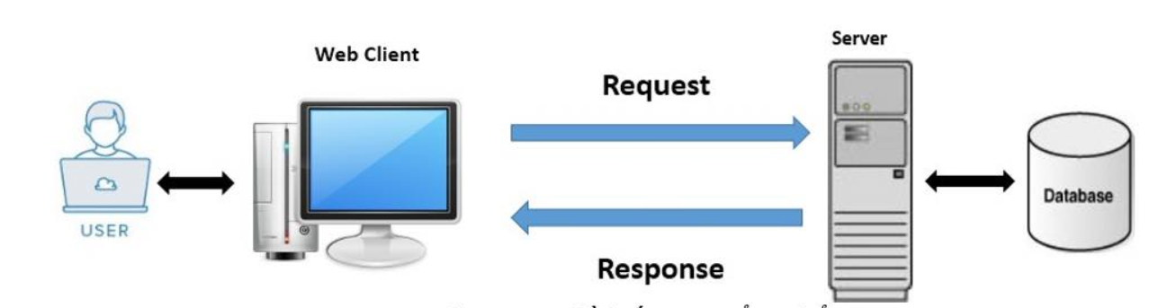

Người dùng truy cập hệ thống qua Web Client. Khi truy cập qua môi trường Web Client, người dùng sẽ gửi các yêu cầu đến Web server. Web server sẽ xử lý các yêu cầu của người dùng gửi đến, sau đó kết nối đến cơ sở dữ liệu, lấy dữ liệu và trả về cho Web server. Sau đó Web server sẽ trả dữ liệu về cho Web Client, Web Client hiển thị ra cho người dùng.

Kiến trúc hệ thống tải ảnh lên web có thể được thiết kế dựa trên mô hình client-server, trong đó người dùng (client) tương tác với một máy chủ (server) để tải lên và quản lý ảnh.

**Mô tả kiến trúc**:

- Web Client (Giao diện người dùng cuối): Đây là nơi mà người dùng tương tác với với hệ thống để tải lên và quản lý ảnh. Giao diện người dùng có thể được phát triển bằng các công nghệ web như HTML, CSS và JavaScript, và cung cấp các chức năng như chọn và tải lên ảnh, xem danh sách ảnh đã tải lên và thực hiện các tác vụ chỉnh sửa hoặc xóa ảnh.

- Web server: Đây là nơi xử lý logic và yêu cầu từ giao diện người dùng. Máy chủ ứng dụng nhận yêu cầu tải lên ảnh từ người dùng và xử lý. Nó có thể kiểm tra và xác minh dữ liệu, lưu trữ ảnh vào máy chủ lưu trữ hoặc dịch vụ đám mây.

- Database (Cơ sở dữ liệu): Cơ sở dữ liệu được sử dụng để lưu trữ thông tin về ảnh và quản lý dữ liệu liên quan. Nó bao gồm tài khoản cá nhân, admin, nó có thể chứa thông tin như tên tệp, tên album, đường dẫn, ngày tải lên và thông tin người dùng liên quan đến ảnh.

Các thành phần trong kiến trúc trên cần tương tác với nhau qua các giao thức và giao tiếp phù hợp, đảm bảo người dùng có thể tải lên ảnh từ giao diện người dùng, máy chủ ứng dụng xử lý yêu cầu và lưu trữ ảnh trong máy chủ lưu trữ.

## Thiết kế cơ sở dữ liệu

### Cơ sở dữ liệu

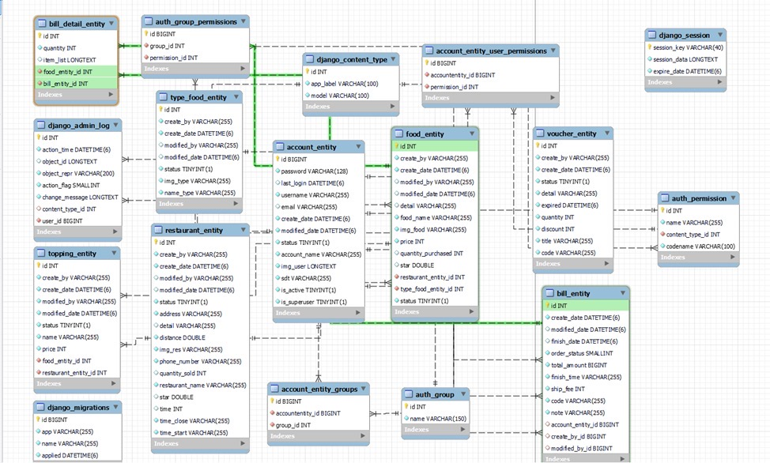

### Cài đặt cơ sở dữ liệu vật lý trên mysql

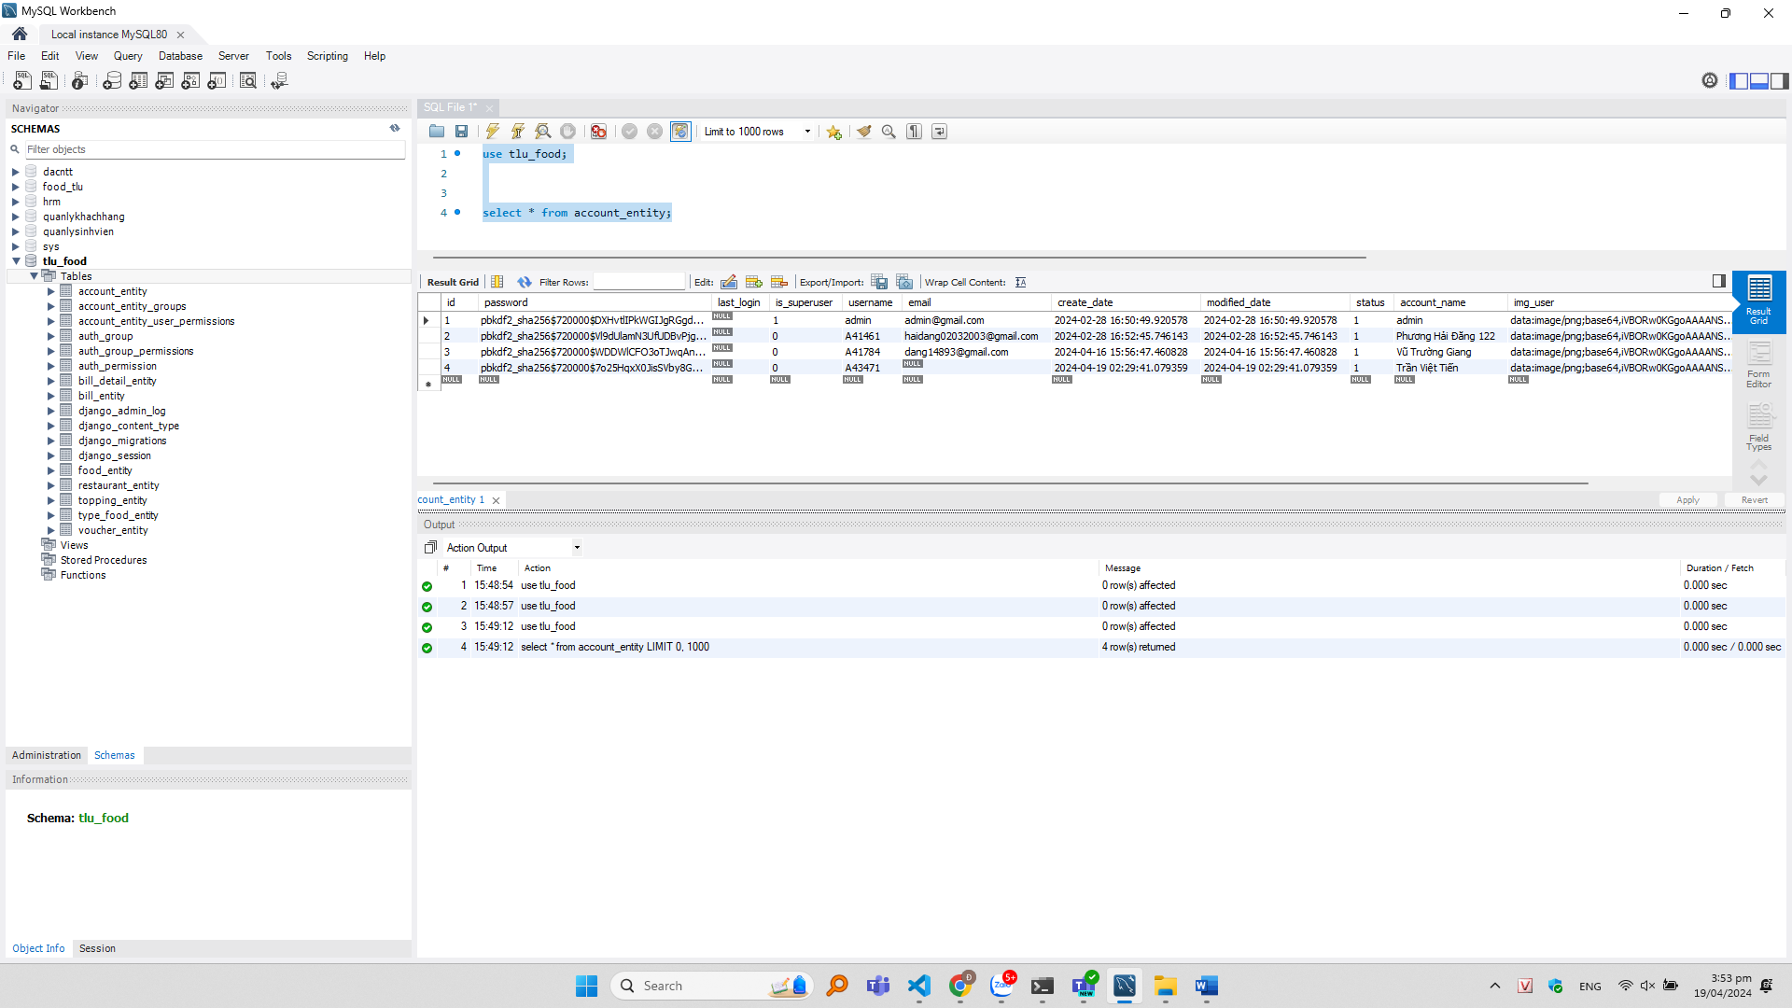

## Thiết kế UI

### Đăng ký, Đăng nhập

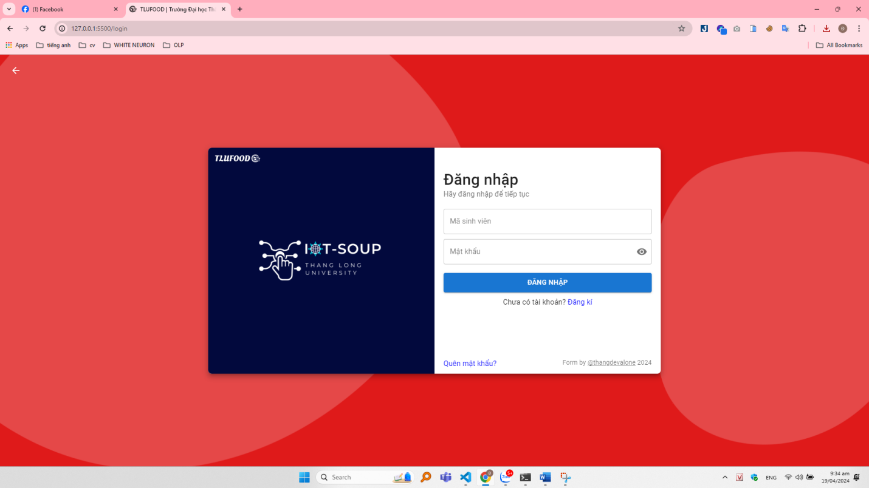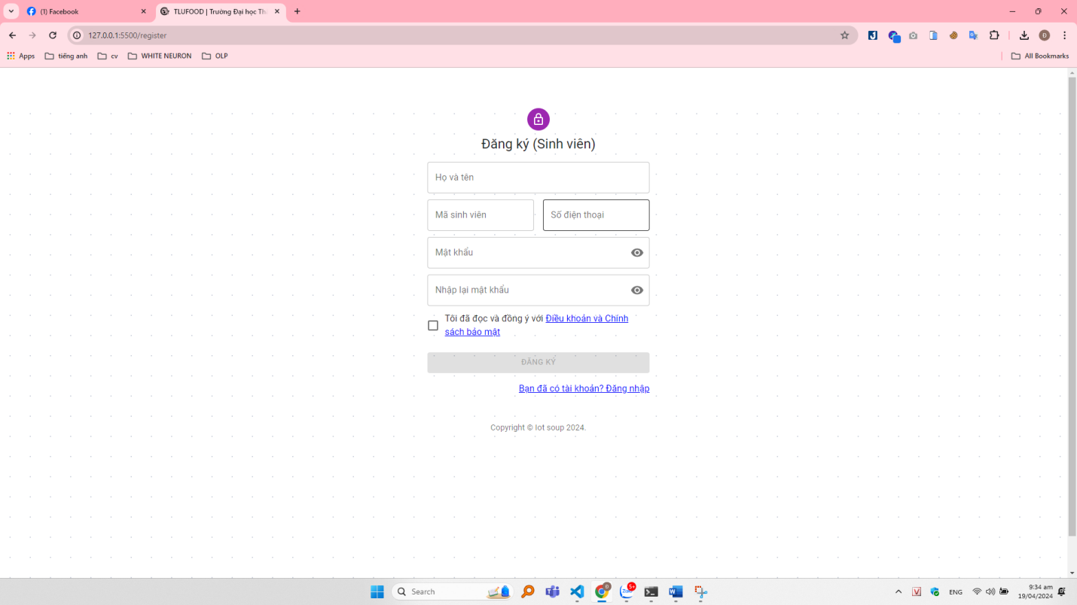

### Trang chủ

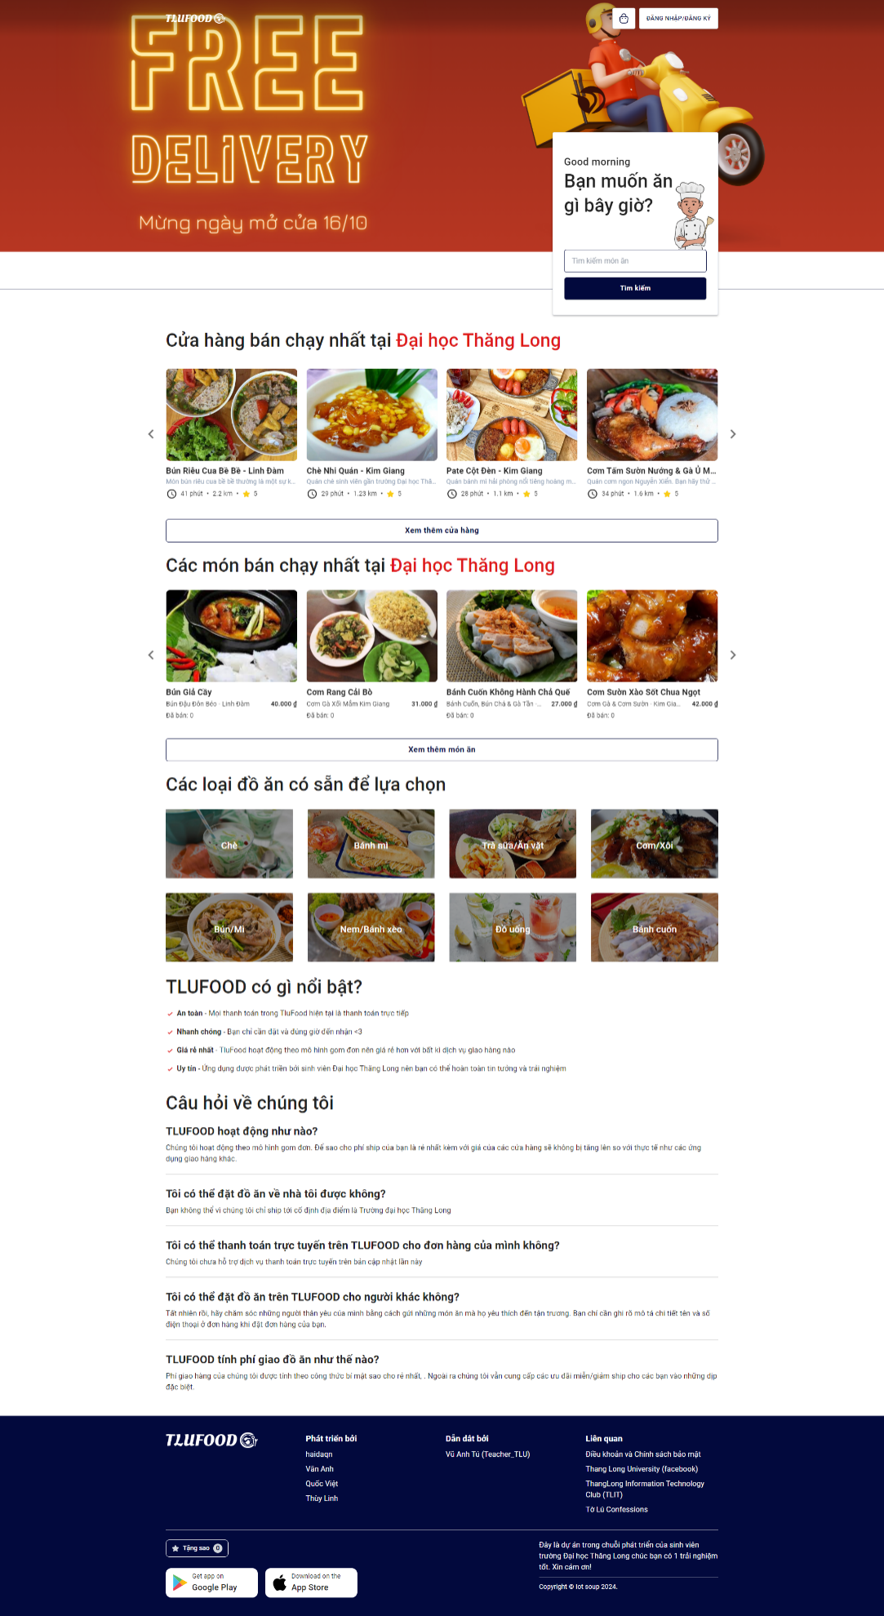

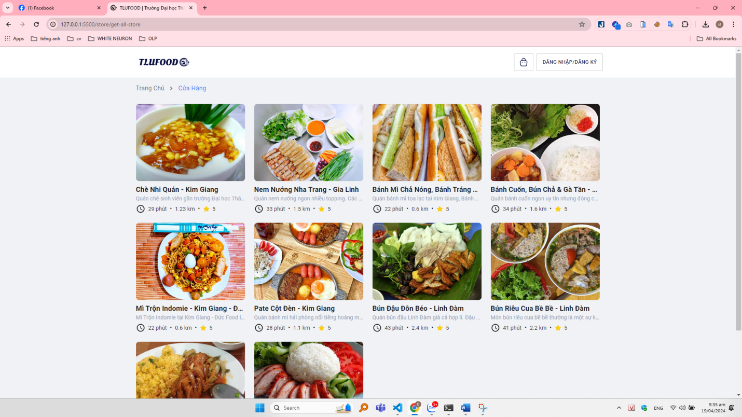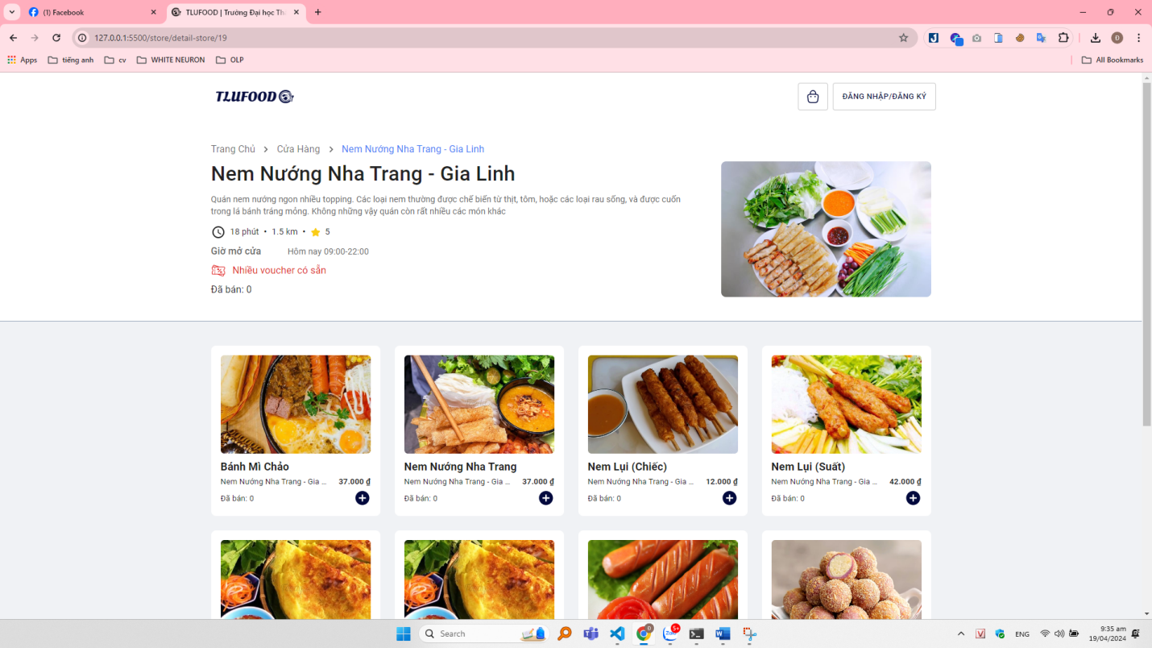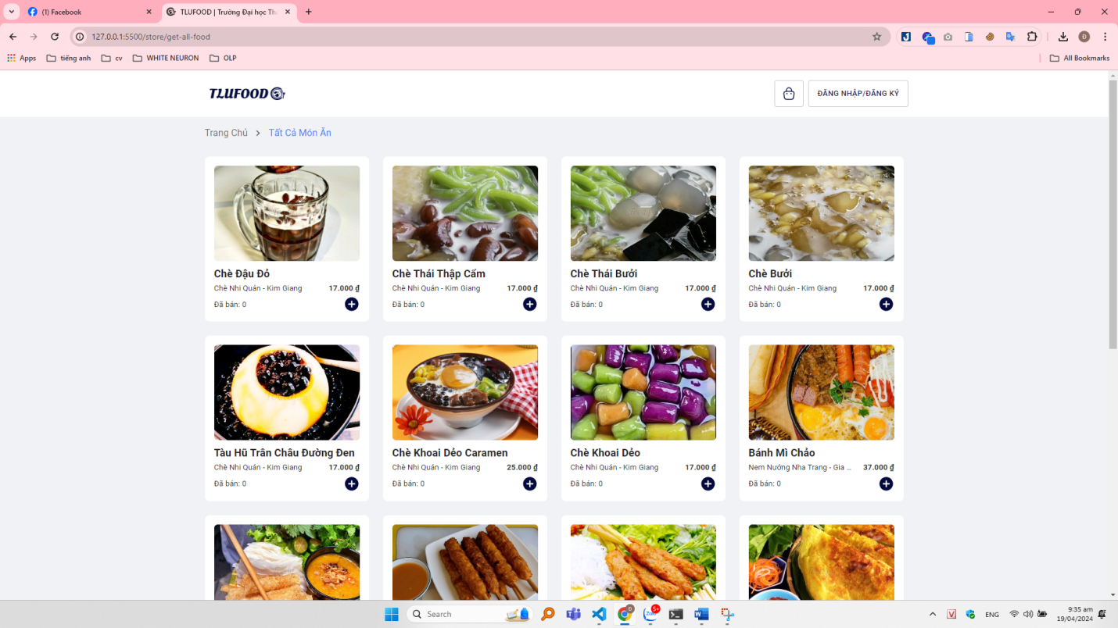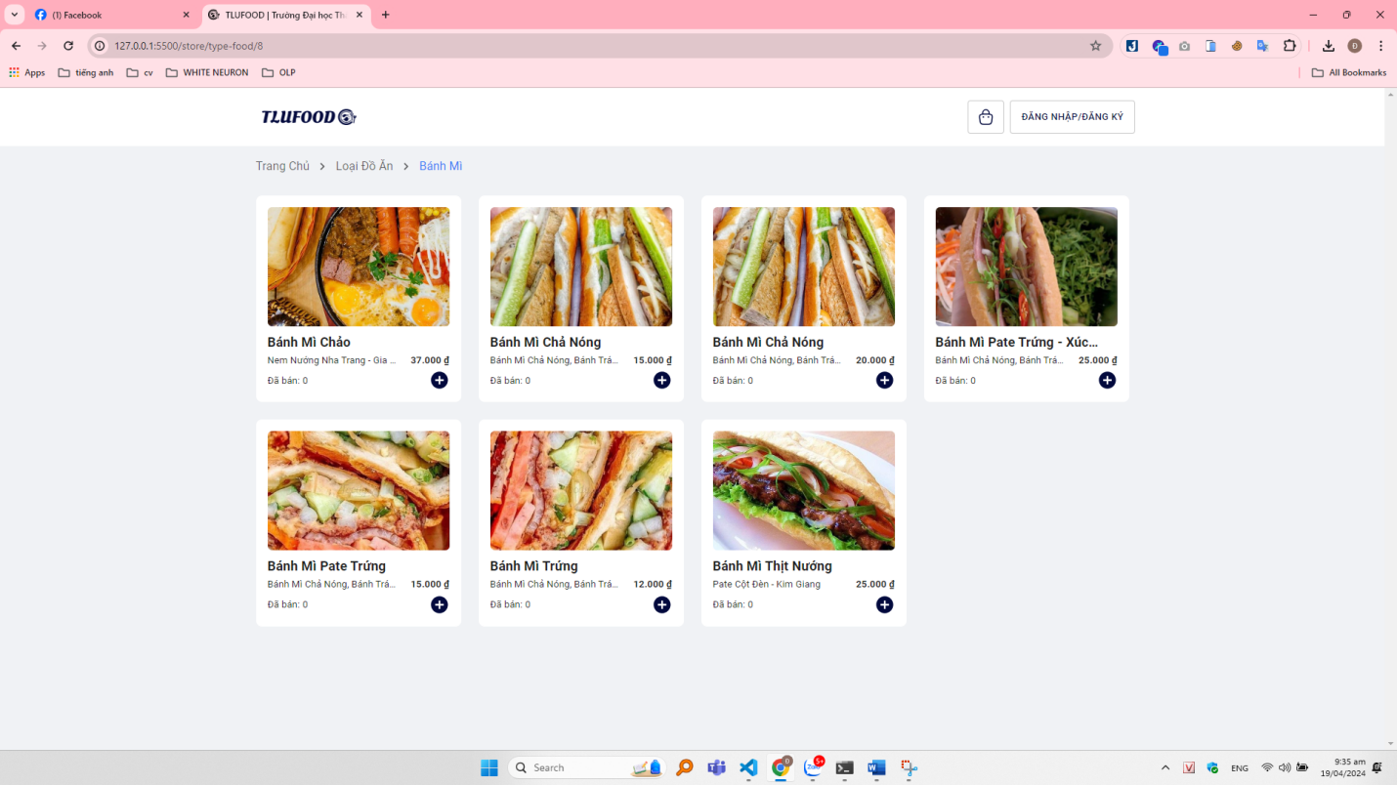

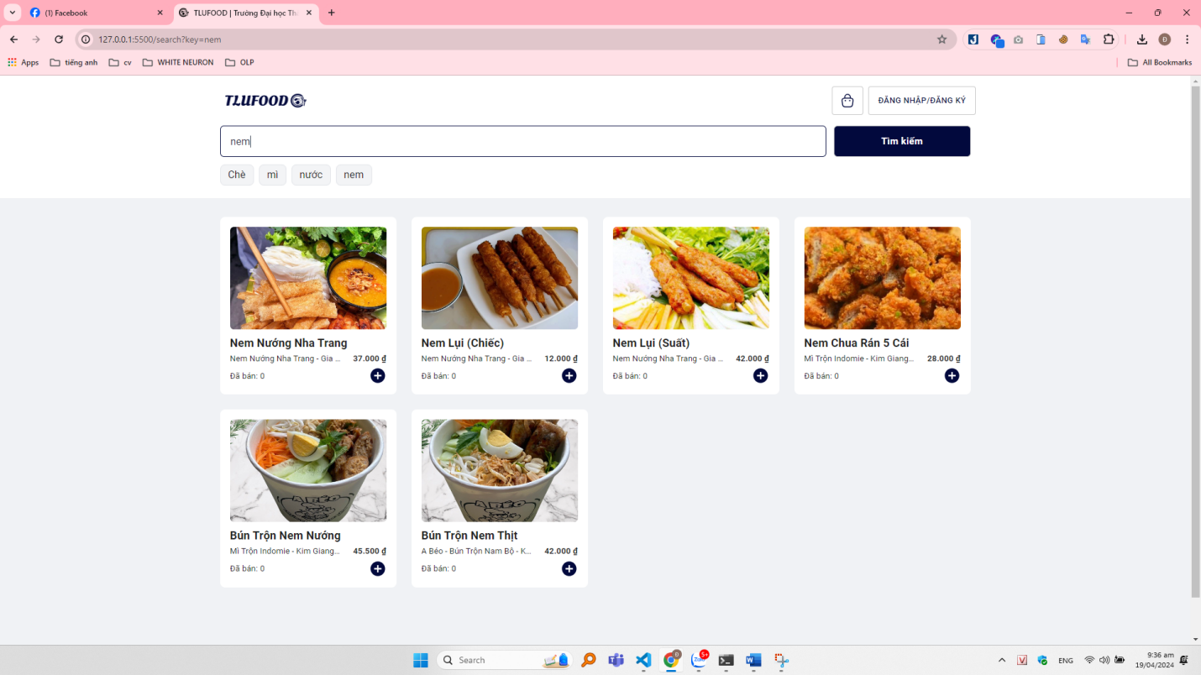

### Giỏ hàng

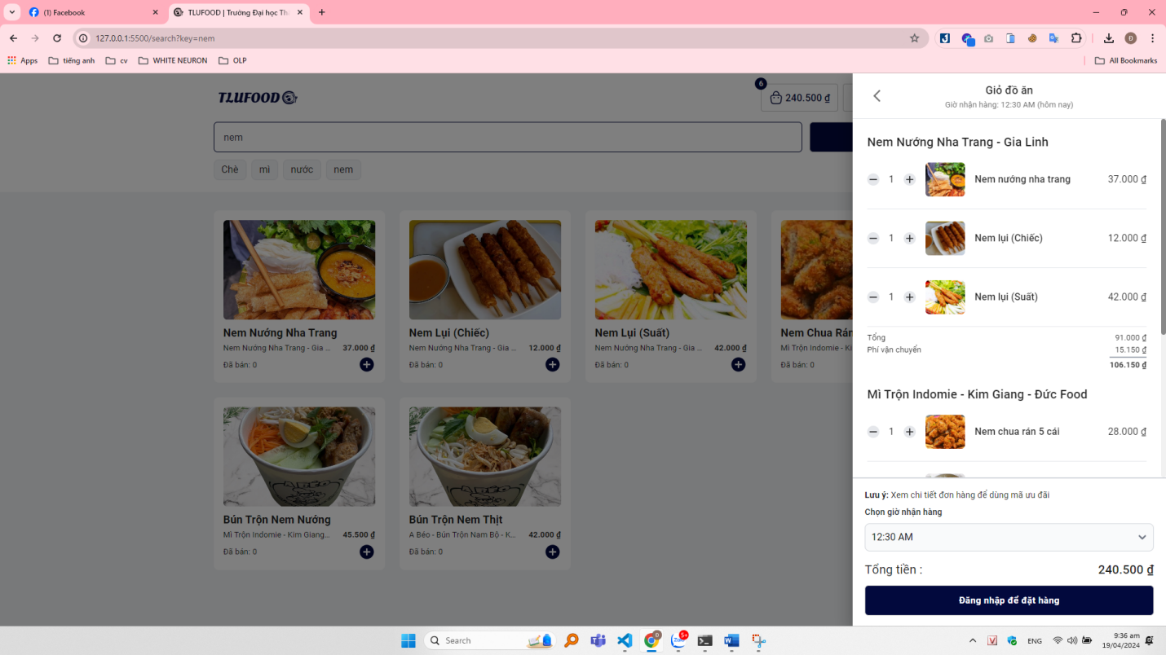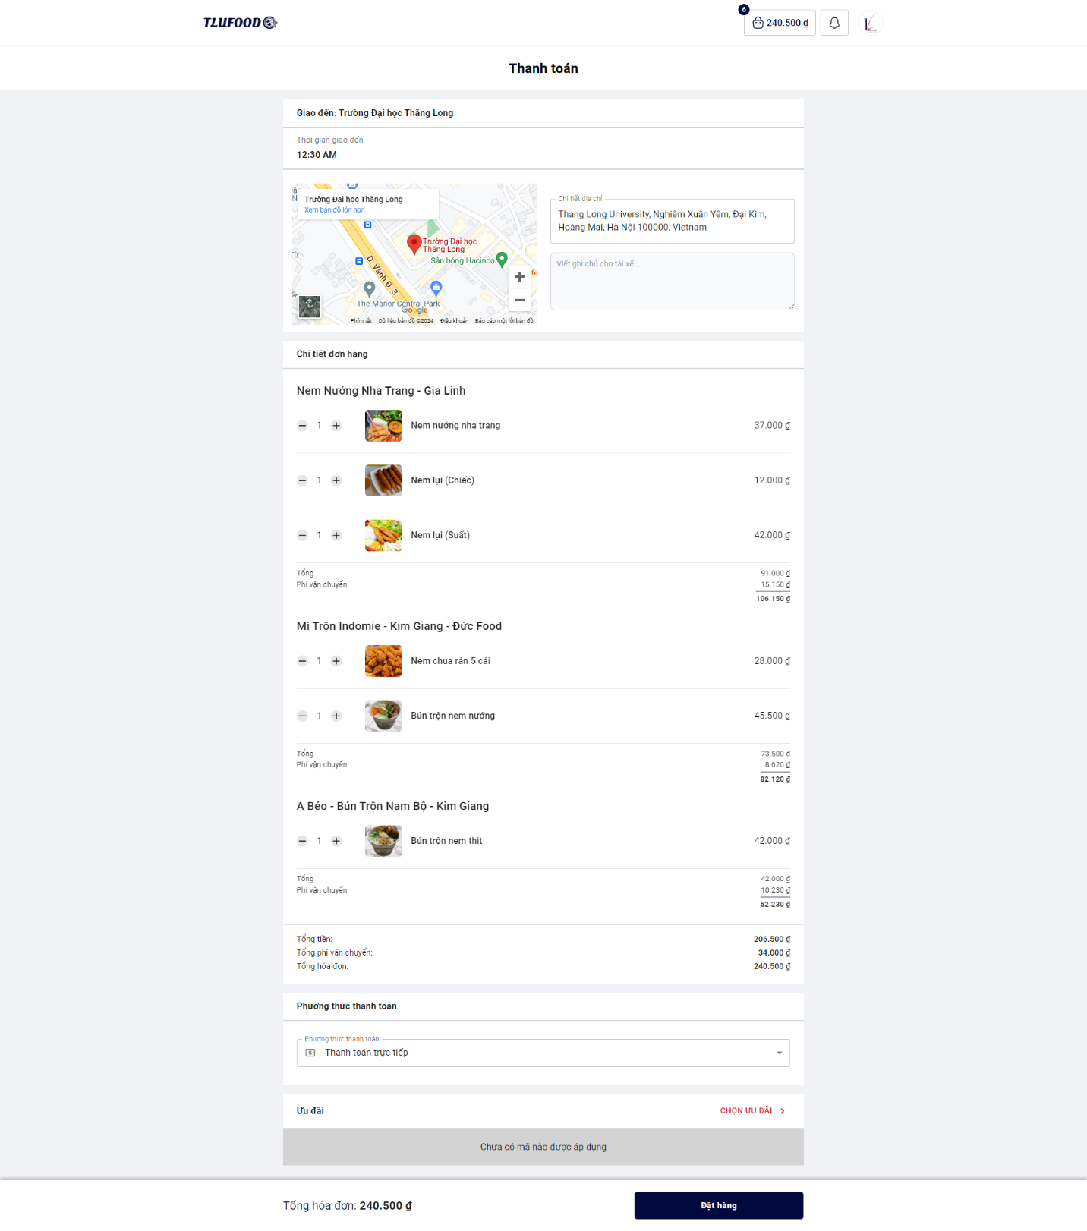

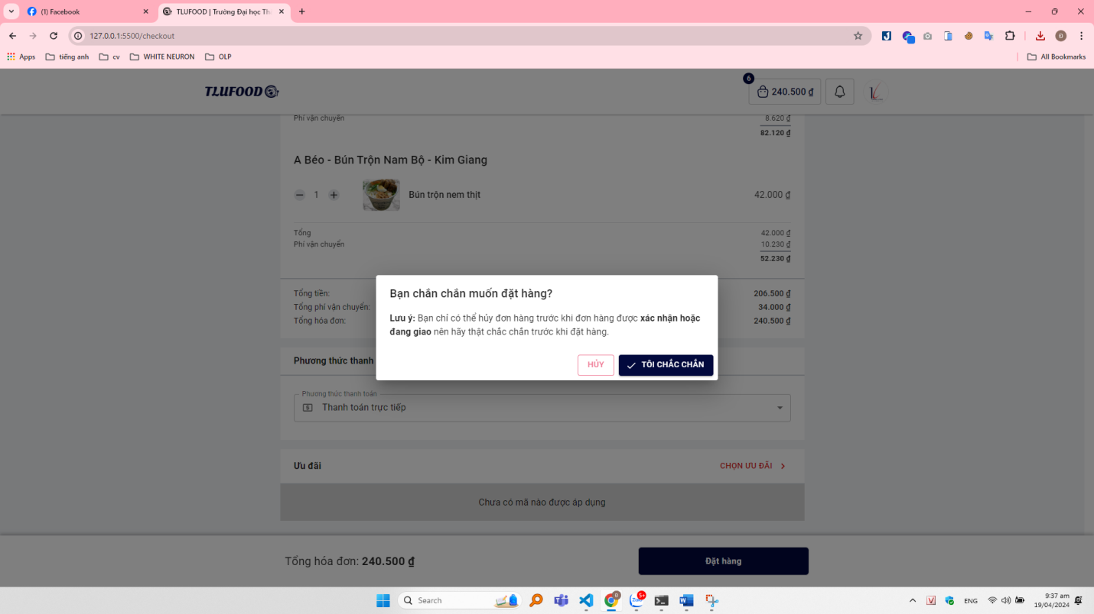

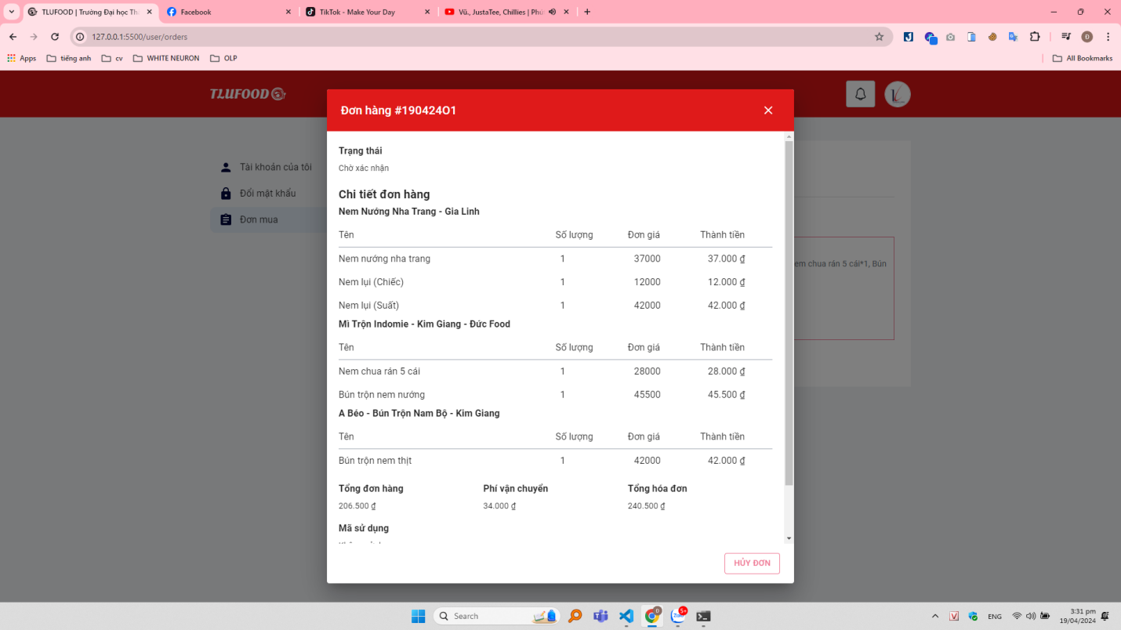

### Tài khoản

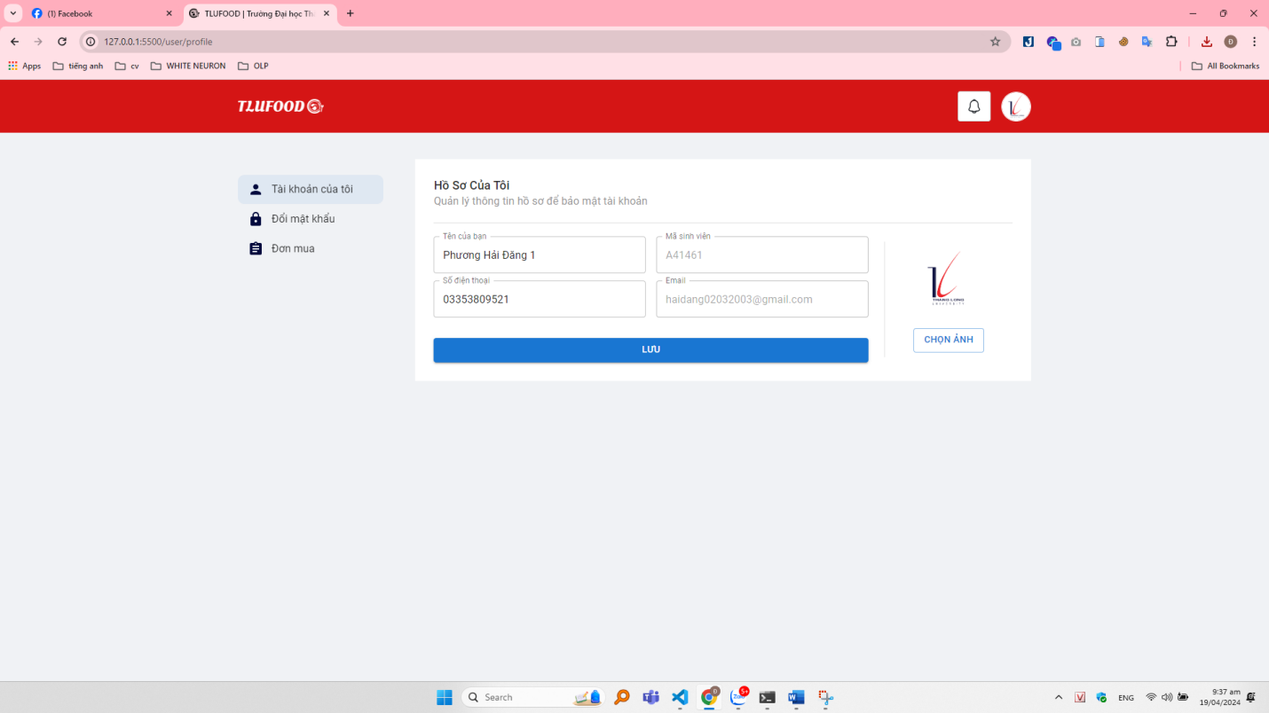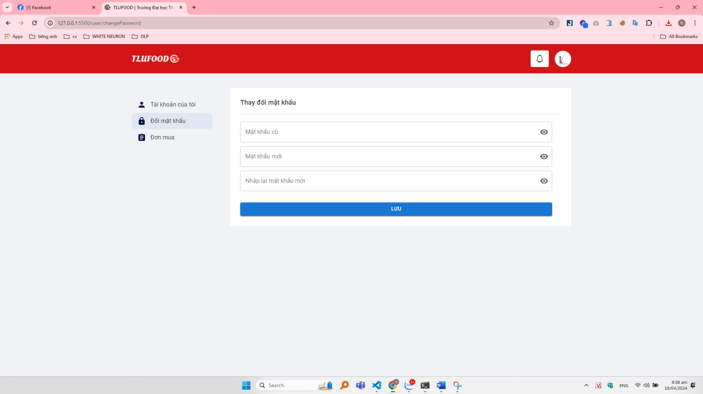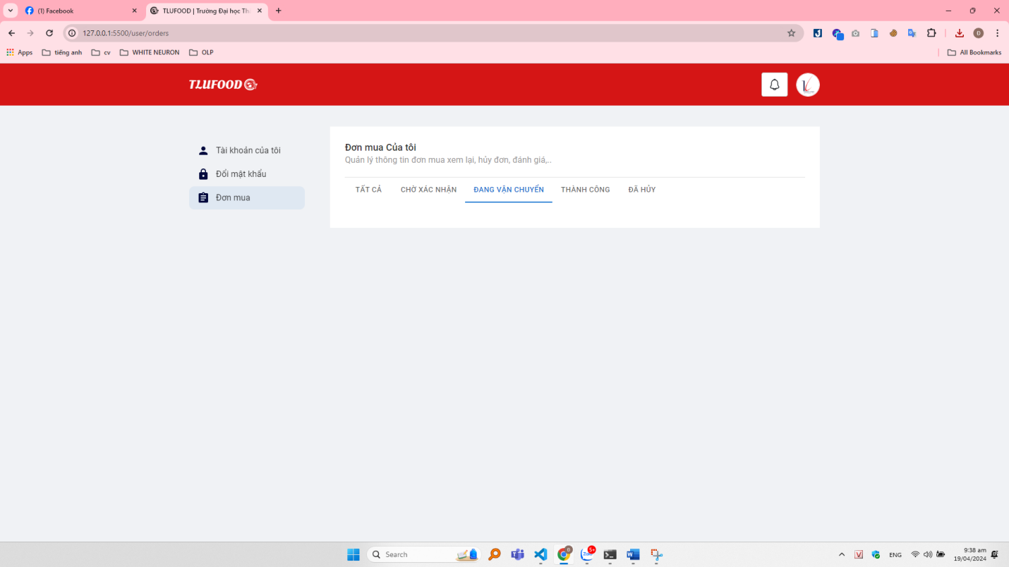

### Admin

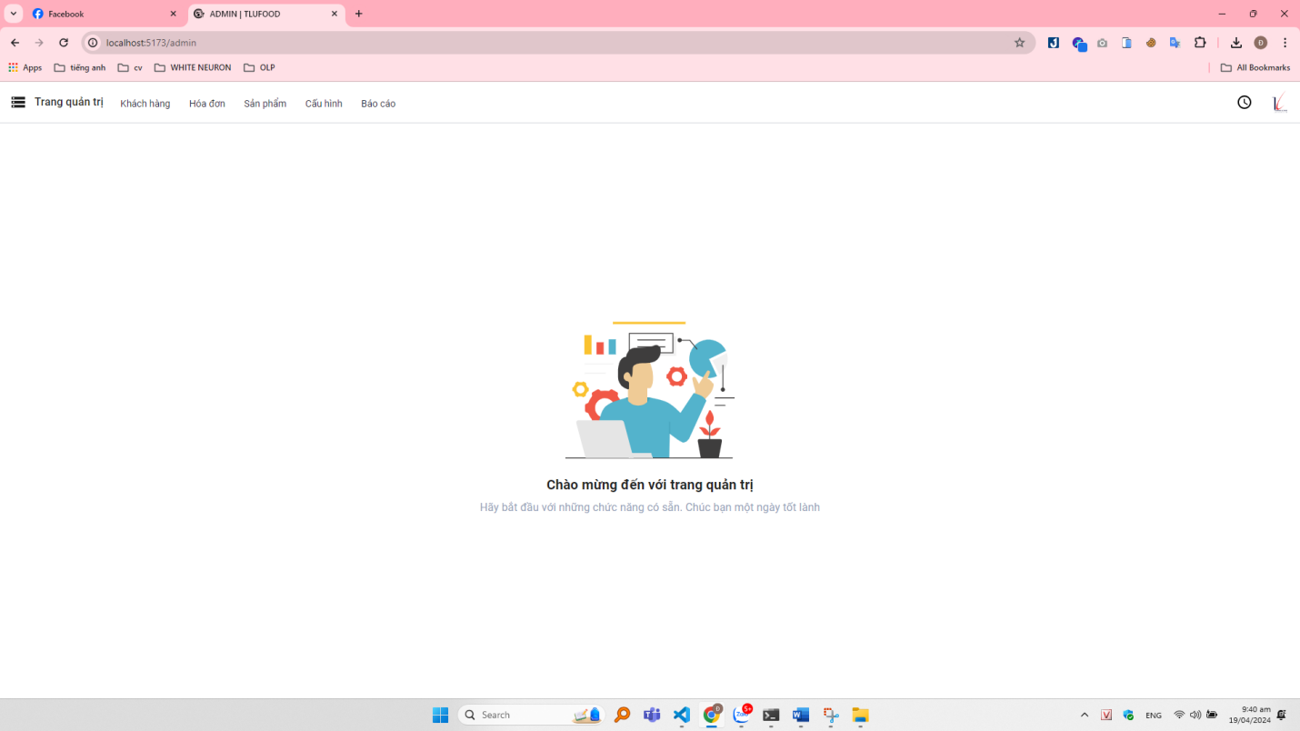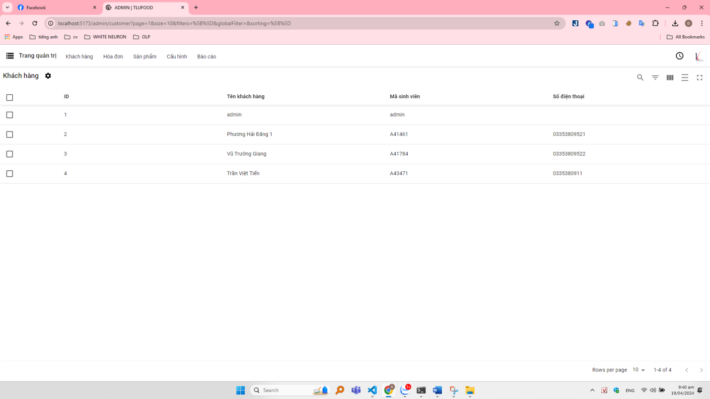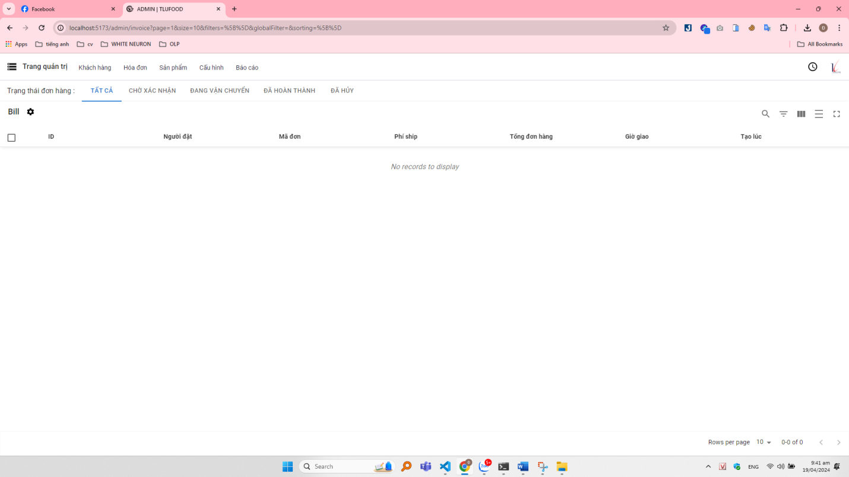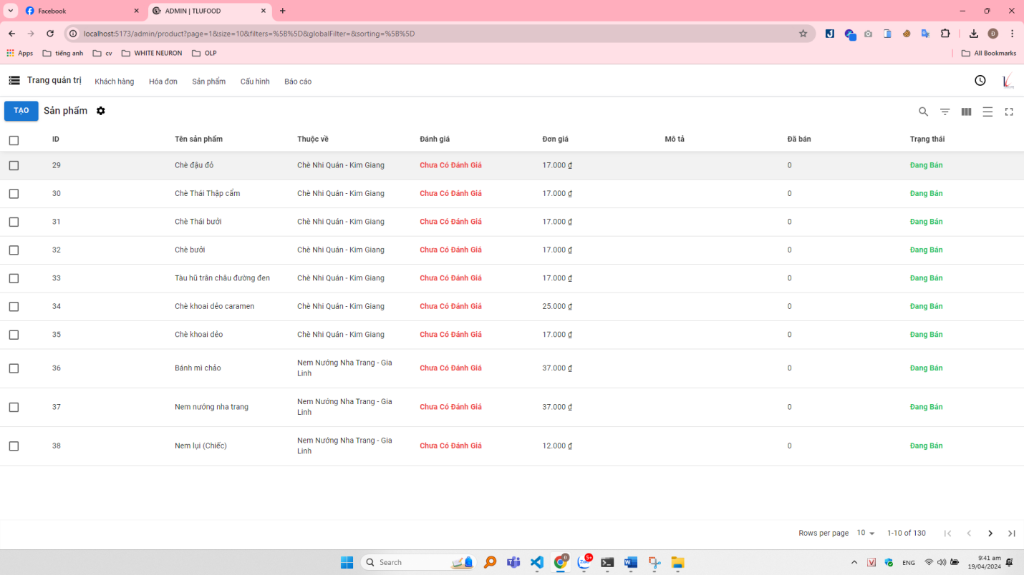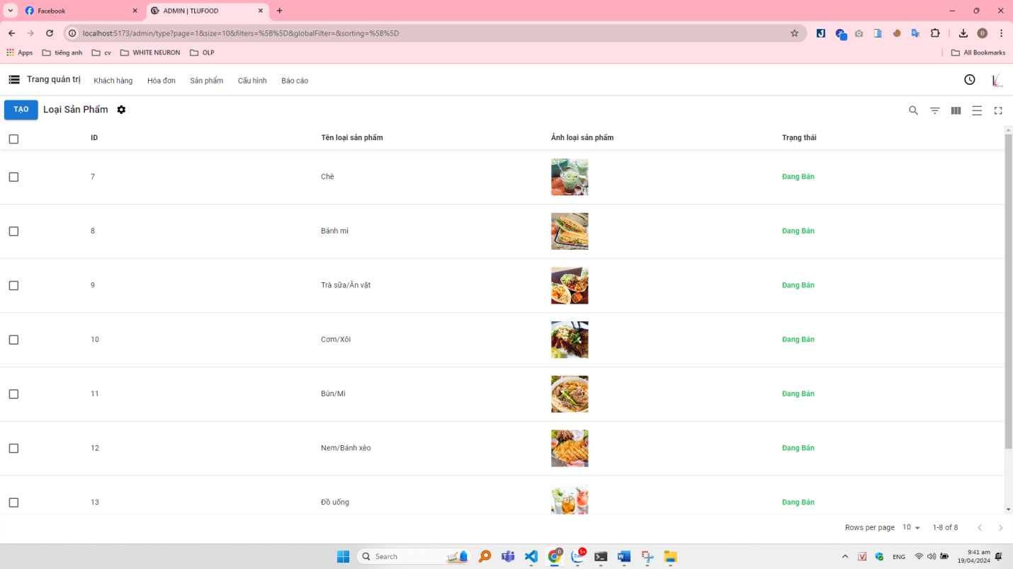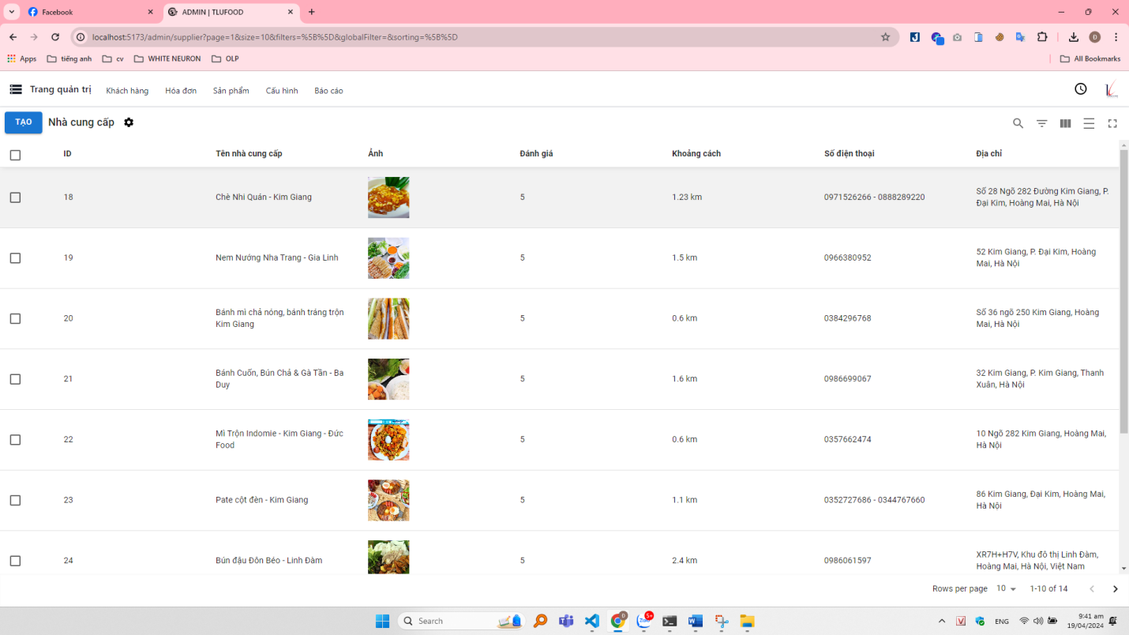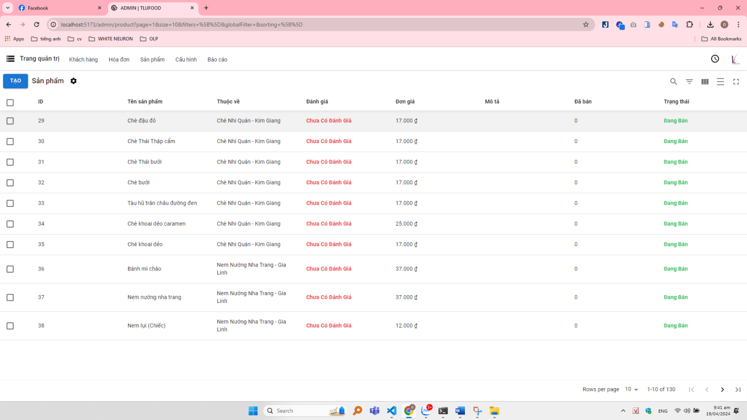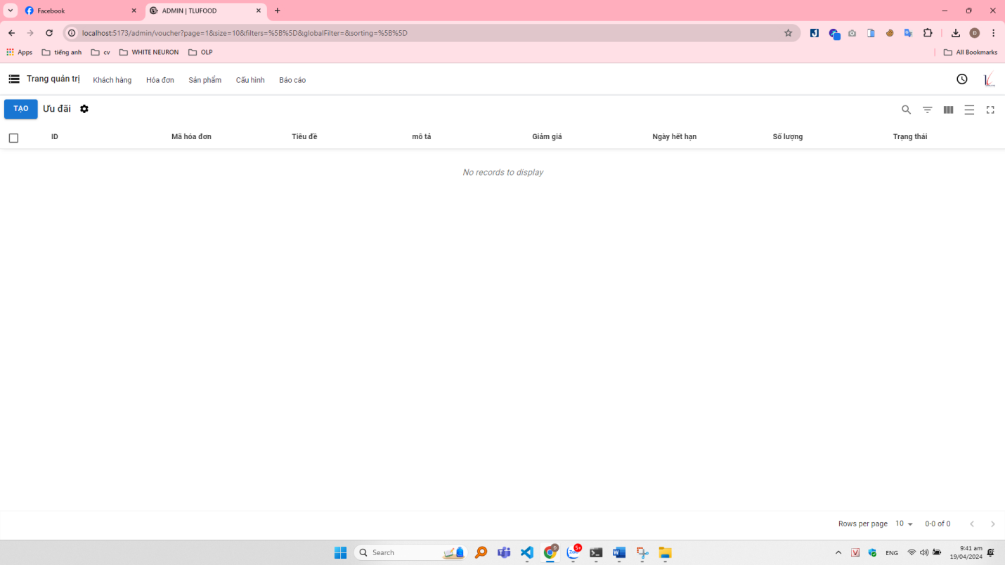

### Màn hình điện thoại

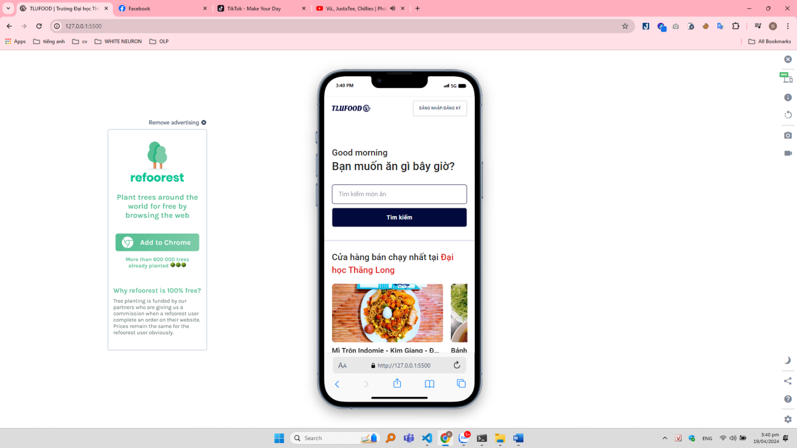

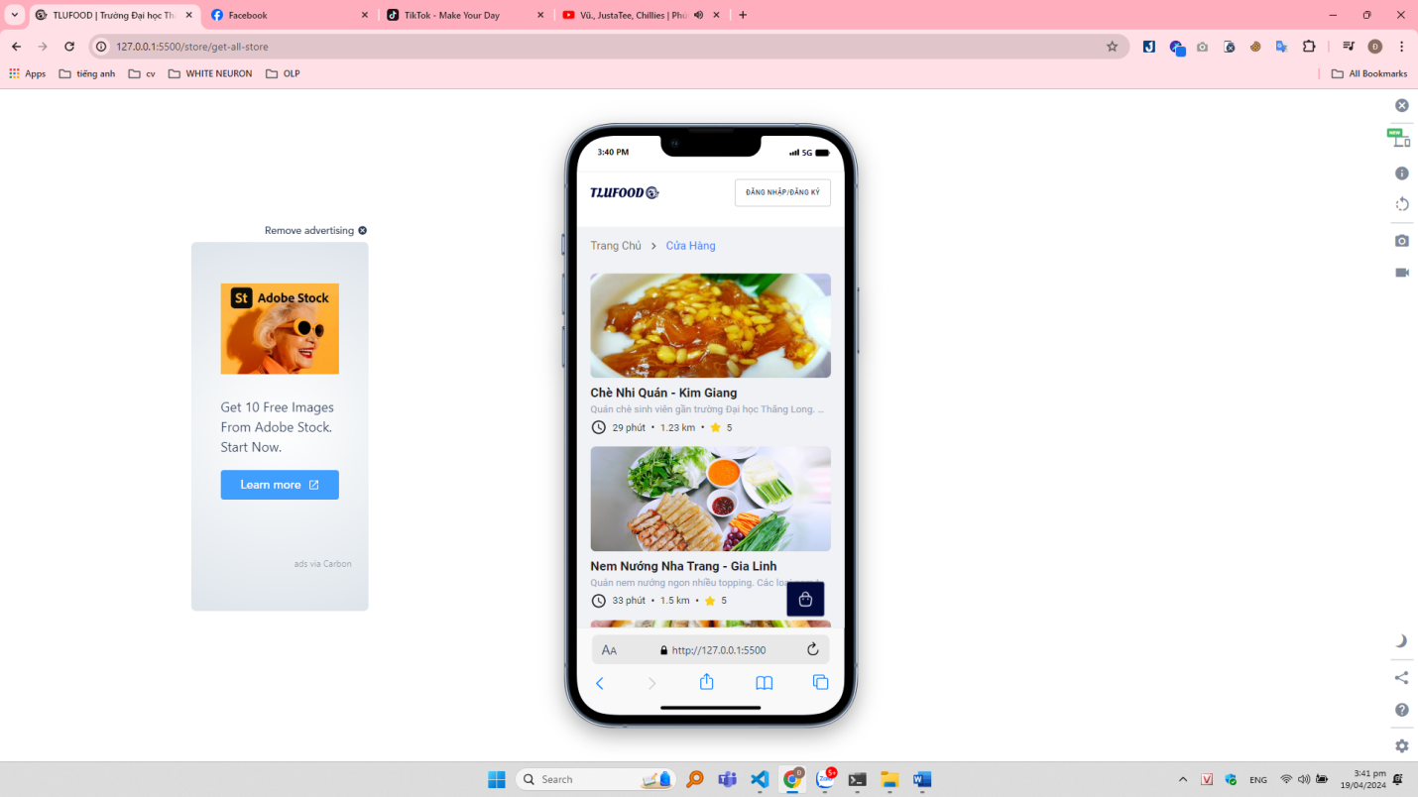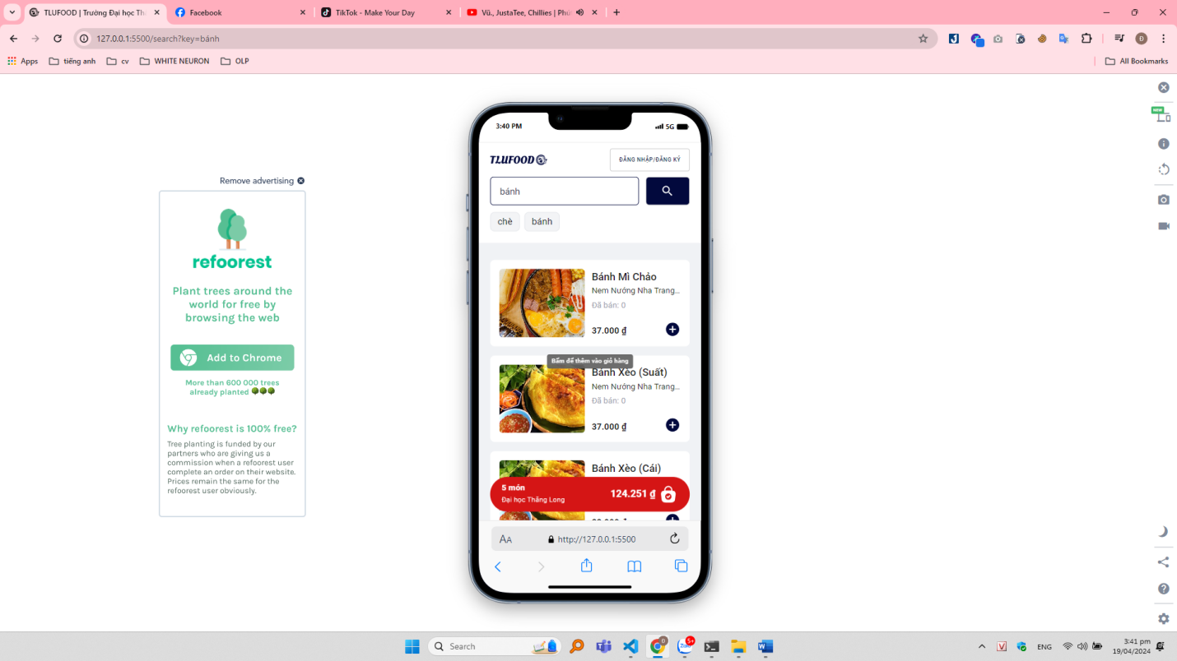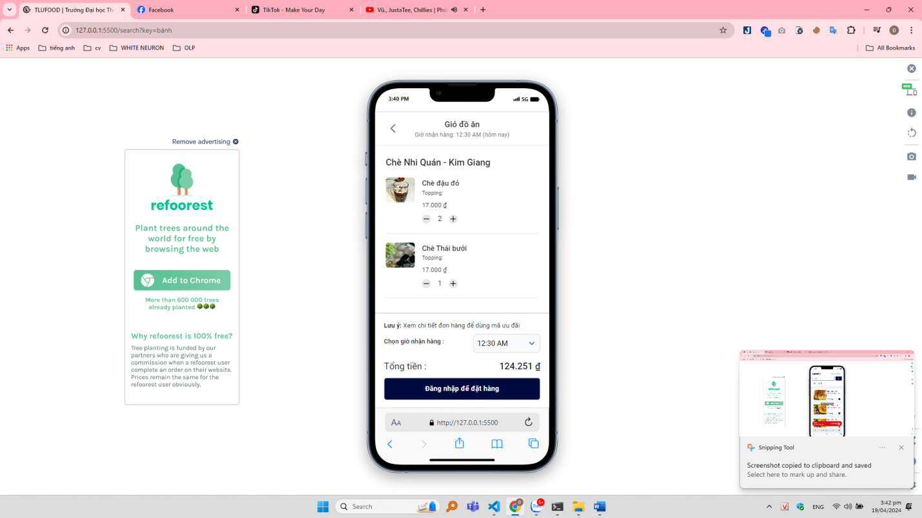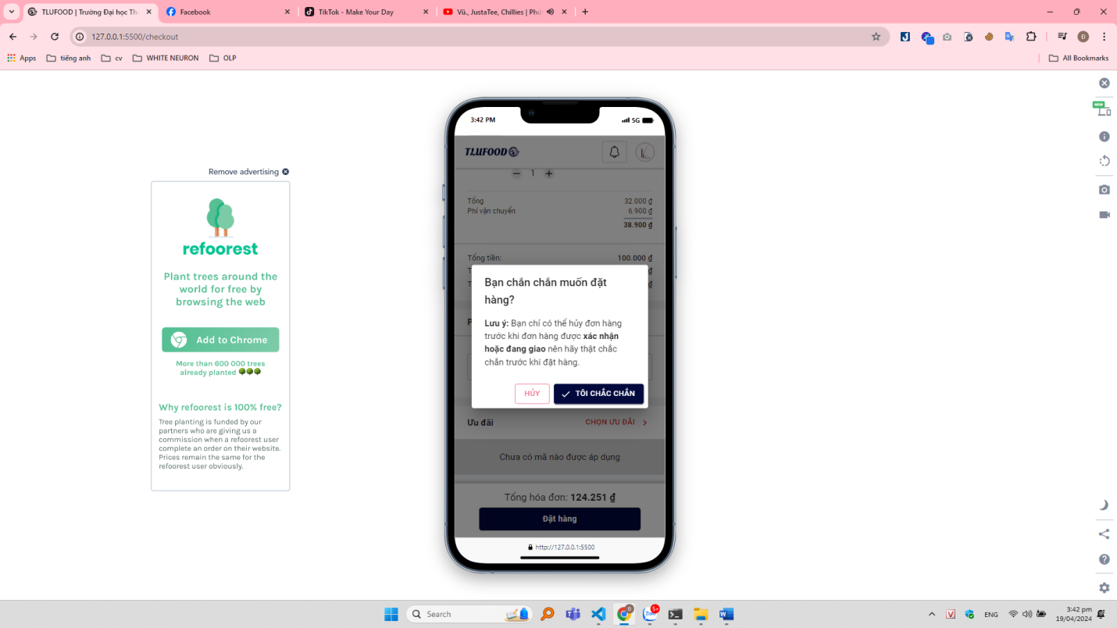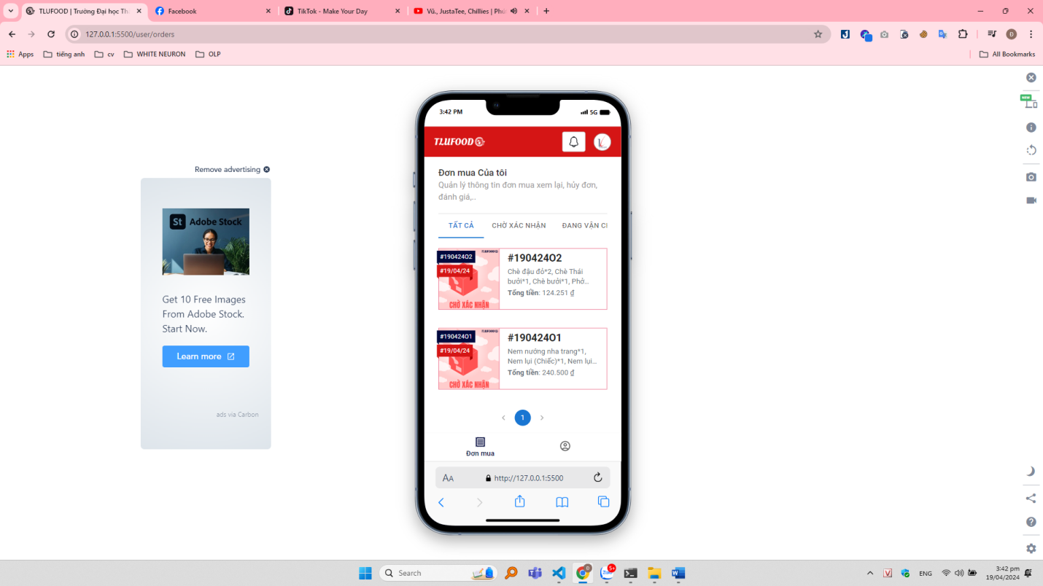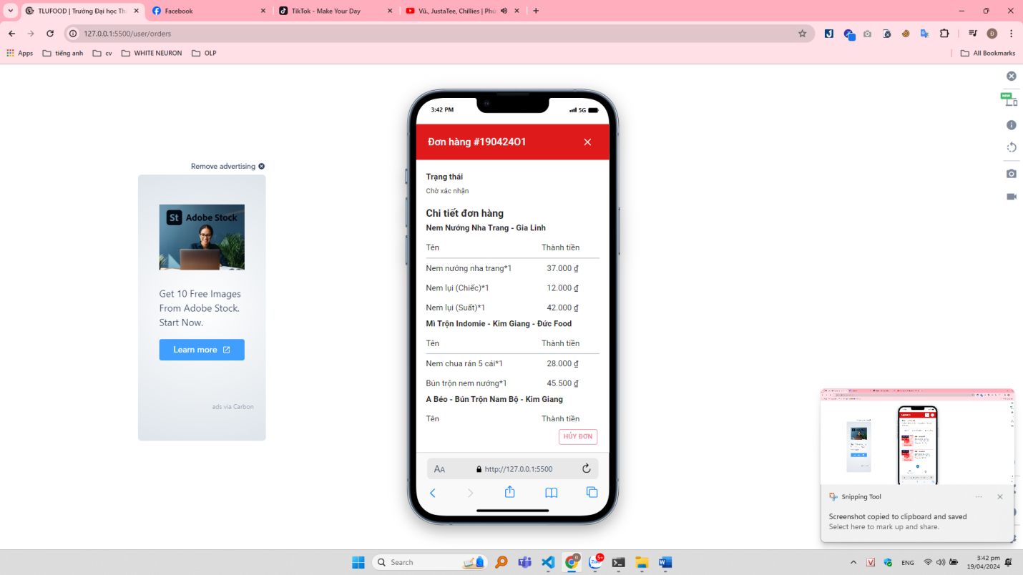

# THỰC HIỆN VÀ KIỂM THỬ CHƯƠNG TRÌNH

## Phân công công việc và tiến độ hoàn thành

### Phân công công việc

* Mô tả công việc
* Phân chia các module chính của chương trình: Chương trình sẽ được chia thành bốn module chính: giao diện người dùng (UI), xử lý backend, cơ sở dữ liệu, và kiểm thử.
* Giao nhiệm vụ cụ thể cho từng thành viên: Các thành viên trong nhóm sẽ được giao nhiệm vụ cụ thể dựa trên chuyên môn và kinh nghiệm của họ để đảm bảo hiệu quả cao nhất trong quá trình phát triển.
* Đảm bảo sự phối hợp và tích hợp giữa các module: Quá trình phát triển sẽ được giám sát chặt chẽ để đảm bảo sự phối hợp nhịp nhàng giữa các module, đặc biệt là trong giai đoạn tích hợp hệ thống.
* Danh sách thành viên và nhiệm vụ
* Văn Anh: Phụ trách module giao diện người dùng
  + Phát triển các thành phần UI và UX.
  + Đảm bảo giao diện thân thiện và dễ sử dụng.
* Thành viên Hải Đăng: Xử lý backend và cơ sở dữ liệu
  + Thiết kế và phát triển hệ thống backend.
  + Tạo và quản lý cơ sở dữ liệu.
  + Xử lý logic nghiệp vụ và đảm bảo hiệu suất hệ thống.
* Thành viên Thuỳ Linh: Kiểm thử và bảo đảm chất lượng
  + Lập kế hoạch và thực hiện kiểm thử.
  + Xác định và báo cáo lỗi.
  + Đảm bảo chất lượng và độ tin cậy của phần mềm.
* Thành viên Quốc Việt: Phụ trách module giao diện quản lý
  + Phát triển các thành phần UI và UX.
  + Đảm bảo các tính năng của quản trị.

### Tiến độ hoàn thành

* Nhóm sử dụng trello để quản lý tiến độ của dự án: [TLU-FOOD-TRELLO](https://trello.com/b/ET2HiEuH/tlu-food-express)

## Kiểm thử

### Chiến lược kiểm thử

* Phương pháp kiểm thử sử dụng:
* Kiểm thử hộp đen (Black Box Testing):
  + Kiểm tra chức năng của phần mềm mà không quan tâm đến cấu trúc nội bộ.
  + Dựa vào các yêu cầu và chức năng của phần mềm để viết các trường hợp kiểm thử.
  + Thực hiện kiểm thử trên các tình huống cụ thể để đảm bảo tất cả các chức năng hoạt động đúng.

### Báo cáo kiểm thử

* Tổng hợp kết quả kiểm thử
* Số lượng lỗi phát hiện: 1
* Mức độ nghiêm trọng của lỗi: Thấp
  + Lỗi này không ảnh hưởng đến chức năng chính của hệ thống và có thể được khắc phục dễ dàng.
* Đề xuất cải tiến
* Đưa ra phương án khắc phục lỗi
  + Xác định nguyên nhân gốc rễ của lỗi và tiến hành sửa chữa.
  + Kiểm tra lại sau khi sửa lỗi để đảm bảo không phát sinh lỗi mới.
* Nâng cao hiệu quả kiểm thử
  + Đào tạo thêm cho các thành viên nhóm kiểm thử về các kỹ thuật kiểm thử hiện đại.

## Kết quả

### Kết quả đạt được

* Mô tả kết quả
* Các chức năng chính đã hoàn thành
  + Tất cả các chức năng chính đã được phát triển và hoạt động ổn định.
* Tính ổn định và hiệu năng của chương trình
  + Chương trình hoạt động ổn định đáp ứng yêu cầu đặt ra.
* Đánh giá chất lượng
* Độ chính xác
  + Chương trình thực hiện đúng các yêu cầu chức năng và phi chức năng.
* Tính khả dụng
  + Giao diện thân thiện, dễ sử dụng và tiếp cận cho người dùng cuối.
* Tính bảo mật
  + Các biện pháp bảo mật được tích hợp để bảo vệ dữ liệu người dùng và đảm bảo an toàn hệ thống.

# Kết luận

## Kết quả đạt được

Qua quá trình xây dựng và phát triển dự án, nhóm chúng tôi đã hoàn thành một hệ thống cung cấp đồ ăn nhanh trực tuyến với các chức năng chính sau:

* Đăng ký/Đăng nhập: Cho phép người dùng tạo tài khoản và đăng nhập dễ dàng.
* Tìm kiếm và lọc sản phẩm: Giúp người dùng tìm kiếm món ăn theo tên, loại món và các tiêu chí khác.
* Quản lý giỏ hàng: Người dùng có thể thêm sản phẩm vào giỏ hàng, quản lý số lượng và đặt hàng một cách tiện lợi.
* Đặt hàng: Hệ thống hỗ trợ người dùng đặt hàng và theo dõi trạng thái đơn hàng.

Chúng tôi đã áp dụng các công nghệ tiên tiến như ReactJS cho giao diện người dùng , Django cho backend và MySQL cho quản lý cơ sở dữ liệu. Trang web đã được responsive để có thể thích hợp được trên nhiều thiết bị như điện thoại, laptop và máy tính.

Những kết quả đạt được không chỉ mang lại tiện ích thiết thực cho sinh viên, giúp họ tiết kiệm thời gian và có nhiều lựa chọn phù hợp cho bữa ăn của mình, mà còn hỗ trợ các quán bán hàng ăn tại căng tin của trường.

## Hạn chế của ứng dụng

Mặc dù dự án đã đạt được nhiều kết quả tích cực, vẫn còn một số hạn chế cần khắc phục:

* Thanh toán online chưa được triển khai: Hệ thống hiện tại chưa hỗ trợ thanh toán trực tuyến, người dùng phải thanh toán khi nhận hàng.
* Chưa có hệ thống đánh giá và bình luận: Người dùng không thể đánh giá và để lại bình luận về các món ăn và nhà cung cấp.
* Hiệu suất khi lượng truy cập cao: Khi có nhiều người dùng truy cập cùng lúc, hệ thống có thể gặp phải một số vấn đề về hiệu suất.

## Hướng phát triển

Trong tương lai, nhóm dự án sẽ tiếp tục phát triển và hoàn thiện hệ thống với các hướng sau:

* Triển khai thanh toán online: Tích hợp các cổng thanh toán trực tuyến để người dùng có thể thanh toán một cách thuận tiện như Momo, VNPay, ...
* Hệ thống đánh giá và bình luận: Phát triển tính năng cho phép người dùng đánh giá, bình luận về món ăn và nhà cung cấp, giúp cải thiện chất lượng dịch vụ.
* Tối ưu hóa hiệu suất: Nâng cấp cơ sở hạ tầng, tối ưu hóa mã nguồn để đảm bảo hệ thống hoạt động mượt mà ngay cả khi có lượng truy cập lớn.
* Gợi ý món ăn: Tích hợp hệ thống gợi ý dựa trên lịch sử mua hàng và sở thích của người dùng, giúp cá nhân hóa trải nghiệm người dùng.

# CHÚ Ý